LIETUVOS RESPUBLIKOS SPECIALIŲJŲ TYRIMŲ TARNYBOS KORUPCIJOS RIZIKOS ANALIZĖS IŠVADA SKUODO, ŠILALĖS RAJONŲ, PAGĖGIŲ IR RIETAVO savivaldybių vietinės reikšmės kelių ir gatvių priežiūros bei plėtros organizavimo procesuose

TURINYS

1. KORUPCIJOS RIZIKOS ANALIZĖS APIMTIS IR METODAI......................................3
2. ĮŽANGA.............................................................................................................................5
3. KORUPCIJOS RIZIKA SAVIVALDYBIŲ VIETINĖS REIKŠMĖS KELIŲ PLĖTROS IR PRIEŽIŪROS PROCESUOSE........................................................................................................9
3.1. Savivaldybėse neatskirtos darbuotojų, dalyvaujančių vietinės reikšmės kelių ir gatvių priežiūros bei plėtros organizavimo procesuose, funkcijos..................................................................9
3.2. Savivaldybių komisijų, atsakingų už KPPP lėšų paskirstymą, sudarymo tvarka ir jų veikla stokoja teisinio apibrėžtumo.....................................................................................................11
3.3. Savivaldybių finansuojamų KPPP objektų tikslinimo/keitimo procedūra nėra tinkamai reglamentuota.....................................................................................................................................14
3.4. Savivaldybių komisijų, atsakingų už KPPP lėšų paskirstymą, priimamų sprendimų įforminimo procedūra kelia korupcijos pasireiškimo tikimybę...........................................................15
3.5. Dalis Savivaldybių teisiniame reglamentavime įtvirtintų kriterijų, kuriais remiantis sudaromos vietinės reikšmės kelių objektų prioritetinės eilės, yra ydingi antikorupciniu požiūriu...............................................................................................................................................20
3.6. Pagėgių savivaldybės teisiniame reglamentavime įtvirtinta KPPP lėšų rezervo kaupimo procedūra nėra tikslinga......................................................................................................................25
3.7. Seniūnijos KPPP finansuojamų objektų sudarymo procese turi itin didelę įtaką, o tai gali kelti neteisėtų susitarimų riziką .........................................................................................................26
3.8. Savivaldybėje neužtikrinamos viešųjų ir privačių interesų derinimo nuostatos.............................................................................................................................................33
4. KORUPCIJOS RIZIKA SAVIVALDYBIŲ VIEŠŲJŲ PIRKIMŲ PROCEDŪROSE ĮGYVENDINANT VIETINĖS REIKŠMĖS KELIŲ PLĖTRĄ IR PRIEŽIŪRĄ.......................................................................................................................................34
4.1. Savivaldybės tikėtina nededa pakankamai pastangų tiekėjų konkurencijos užtikrinimui tais atvejais, kai išskaidžius pirkimo objektą į dalis, pasiūlymą pateikia tik vienas tiekėjas................................................................................................................................................35
4.2. Neišviešinti subtiekimo atvejai kelia neteisėtų susitarimų riziką...................................................................................................................................................37
4.3. Perteklinės pirkimų sąlygos gali riboti tiekėjų konkurenciją.......................................................................................................................................41
4.4. Viešojo pirkimo sutarties sąlygų keitimas jų galiojimo laikotarpiu kelia korupcijos pasireiškimo tikimybę.........................................................................................................................44
4.5. Savivaldybėms vykdant viešųjų pirkimų procedūras neskelbiamų derybų būdu, nevengiama situacijų kuomet yra apklausiamas tik vienas potencialus tiekėjas................................................................................................................................................48
5. MOTYVUOTOS IŠVADOS (PASTABOS)....................................................................52
6. PASIŪLYMAI..................................................................................................................55
Priedas. Atliekant korupcijos rizikos analizę įvertinti teisės aktai, dokumentai ir informacija..........................................................................................................................................59

1. KORUPCIJOS RIZIKOS ANALIZĖS APIMTIS IR METODAI

Korupcijos rizikos analizės tikslas: antikorupciniu požiūriu įvertinti savivaldybių veiklos sritį, susijusią su vietinės reikšmės kelių ir gatvių priežiūros bei plėtros organizavimu: kelių priežiūros ir plėtros programos (toliau – KPPP) finansavimo lėšų paskirstymu, teisiniu reglamentavimu, reguliuojančiu KPPP lėšų naudojimą, nustatyti korupcijos rizikos veiksnius, galinčius sudaryti prielaidas savivaldybių komisijų ar kitų subjektų padaryti korupcinio pobūdžio teisės pažeidimus, pateikti rekomendacinio pobūdžio pasiūlymus, skirtus nustatytai korupcijos rizikai sumažinti ir (ar) korupcijos rizikos veiksniams pašalinti, savivaldybių veiklos sričiai, taip pat subjektų veiklai skaidrinti.
Korupcijos rizikos analizės uždaviniai: 1) nustatyti teisinio reglamentavimo trūkumus, kurie sudaro prielaidas korupcijai pasireikšti; 2) išanalizavus praktinį procedūrų vykdymą, nustatyti teisės aktų įgyvendinimo problemas, susijusias su korupcija; 3) pasiūlyti korupcijos riziką ir (ar) jos veiksnius mažinančias priemones.
Objektas: Savivaldybių veiklos sritis, susijusi su savivaldybių vietinės reikšmės kelių ir gatvių priežiūros bei plėtros organizavimo procesu.
Subjektai: Skuodo rajono savivaldybė, Šilalės rajono savivaldybė, Pagėgių savivaldybė, Rietavo savivaldybė (toliau kartu – Savivaldybės).
Analizuotas laikotarpis: 2021 m. sausio 1 d. – 2024 m. birželio 30 d.
Duomenų rinkimo ir vertinimo metodai:
1. Teisės aktų ir dokumentų turinio analizė.
2. Teisės aktų praktinio įgyvendinimo analizė.
3. Interviu metodas (Savivaldybėms el. paštu pateikti klausimai).
4. Viešai skelbiamos ir Specialiųjų tyrimų tarnybos (toliau – STT) tvarkomos informacijos stebėjimas, analizavimas ir vertinimas.
Atliekant korupcijos rizikos analizę išnagrinėta ir (ar) įvertinta:
1. Išvados dėl korupcijos rizikos analizės 1 priede nurodyti teisės aktai, dokumentai ir informacija.
2. Galimybė vienam darbuotojui priimti sprendimus analizuojamose veiklos srityse.
3. Darbuotojų savarankiškumas priimant sprendimus, sprendimų priėmimo diskrecija.
4. Darbuotojų priežiūros ir kontrolės lygis.
5. Atliekamos veiklos dokumentavimo reikalavimai.
6. Analizuojamos veiklos informacijos viešumas ir prieinamumas visuomenei.
7. Subjektų interneto svetainėse ir kitose interneto svetainėse skelbiama informacija, susijusi su analizuojamomis veiklos sritimis.
8. Elektroniniu paštu gauta informacija apie nagrinėjamoje srityje taikomą darbo praktiką.
9. Kita informacija, kurios reikia korupcijos rizikos analizei atlikti.

Jeigu subjektai prašomų pateikti dokumentų ar duomenų nepateikė, buvo laikoma, kad jų nėra.

2. ĮŽANGA

Kelių infrastruktūros išsaugojimas ją laiku ir kokybiškai prižiūrint, kelių būklės gerinimas ir tolesnė plėtra yra itin svarbus veiksnys užtikrinant saugų asmenų judumą, mažinant ekonominius ir socialinius skirtumus tarp Lietuvos regionų, plėtojant ekonominius santykius. Pagal Lietuvos Respublikos kelių įstatymą - keliai, atsižvelgiant į transporto priemonių eismo pralaidumą, socialinę ir ekonominę jų reikšmę, skirstomi į valstybinės reikšmės kelius ir vietinės reikšmės kelius. Savivaldybės, kaip vietos valdžios institucijos, yra atsakingos už vietinės reikšmės kelių tinklo įrengimą, priežiūrą ir plėtrą, turi užtikrinti saugių eismo sąlygų organizavimą ir koordinavimą, nuolatinį kelių infrastruktūros būklės gerėjimą, skaidrų ir efektyvų išteklių panaudojimą kelių kokybei gerinti, tinklui plėsti ir prižiūrėti. Savivaldybių vietinės reikšmės keliai atlieka esminį vaidmenį užtikrinant efektyvų eismą ir gyventojų mobilumą, taip pat prisideda prie ekonominio vystymosi vietos lygmeniu. Lietuvoje šie keliai sudaro didelę dalį visos kelių infrastruktūros, tad jų plėtra ir priežiūra yra itin svarbi tiek gyventojams, tiek verslui.
Pagal savivaldybių tarybų sprendimais patvirtintus vietinės reikšmės kelių sąrašus, savivaldybių valdomų vietinės reikšmės kelių ilgis 2024 m. sausio 1 d. buvo beveik 61 tūkst. km. Didelė dalis lėšų, skirtų jų priežiūrai ir plėtrai, yra naudojama iš Kelių priežiūros ir plėtros programos (toliau – KPPP) biudžeto. 2024 m. valstybės biudžete KPPP numatyta 583,2 mln. eurų. Detalesnis jų paskirstymas, 2022 – 2024 m. laikotarpiui, yra matomas čia:

Eil. Nr. | Lėšų paskirtis | 2022 m. | 2023 m. | 2024 m.
 |  | Suma, tūkst. eurų | Suma, tūkst. eurų | Suma, tūkst. eurų
1. | valstybinės reikšmės kelių tinklui plėsti ir užtikrinti, kad šis tinklas veiktų, ir kitoms kelių srities reikmėms finansuoti,  iš jų: | 363 937 | 349 721 | 349 721
 | pažangos lėšos | 0 | 0 | 0
 | tęstinės veiklos lėšos | 363 937 | 349 721 | 349 721
1.1. | valstybinės reikšmės kelių tinklui plėsti ir užtikrinti, kad šis tinklas veiktų, išskyrus 1.2–1.11 papunkčiuose numatytas veiklas | 264 268 | 251 814 | 251 814
1.2. | akcinei bendrovei „Kelių priežiūra“ valstybinės reikšmės kelių tinklui prižiūrėti | 77 900 | 77 400 | 77 400
1.3. | Kelių muziejui ir kelių srities istorinėms vertybėms išlaikyti, įsigyti ir eksponuoti | 35 | 33 | 33
1.4. | viešajai įstaigai Transporto kompetencijų agentūrai | 400 | 380 | 380
1.5. | Policijos departamentui prie Lietuvos Respublikos vidaus reikalų ministerijos gaunamai informacijai apdoroti, organizacinėms ir eksploatacinėms išlaidoms padengti, saugaus eismo programoms ir jų priemonėms įgyvendinti | 1 500 | 1 425 | 1 425
1.6. | akcinei bendrovei „Smiltynės perkėla“ perkėlimo keltais per Klaipėdos valstybinio jūrų uosto akvatoriją į (iš) Kuršių neriją (-os) bilieto kainai kompensuoti | 3 259 | 3 096 | 3 096
1.7. | viešajai įstaigai Centrinei projektų valdymo agentūrai | 314 | 298 | 298
1.8. | valstybės įmonei Lietuvos automobilių kelių direkcijai | 15 411 | 14 640 | 14 640
1.9. | Lietuvos Respublikos susisiekimo ministerijai teisės aktams ir normatyviniams dokumentams, susijusiems su kelių tinklo plėtra ir užtikrinimu, kad šis tinklas veiktų, rengti, kitoms kelių srities reikmėms finansuoti | 250 | 230 | 230
1.10. | Lietuvos transporto saugos administracijos veiklai, susijusiai su eismo dalyvių švietimu eismo saugumo srityje | 300 | 285 | 285
1.11. | Informatikos ir ryšių departamentui prie Lietuvos Respublikos vidaus reikalų ministerijos informacijai apdoroti ir Administracinių nusižengimų registrui palaikyti ir tobulinti | 300 | 120 | 120
2. | vietinės reikšmės kelių tinklui plėsti ir užtikrinti, kad šis tinklas veiktų, iš jų: | 179 252 | 172 251 | 172 251
 | tęstinės veiklos lėšos | 179 252 | 172 251 | 172 251
2.1. | valstybei svarbiems vietinės reikšmės kelių objektams finansuoti | 16 133 | 15 503 | 15 503
2.2. | vietinės reikšmės keliams Birštono, Druskininkų, Palangos miesto ir Neringos savivaldybėse | 3 262 | 3 135 | 3 135
2.3. | savivaldybių institucijų valdomiems vietinės reikšmės keliams: | 159 857 | 153 613 | 153 613
2.3.1. | miestų savivaldybių vietinės reikšmės keliams | 55 950 | 53 765 | 53 765
2.3.2. | kitų savivaldybių vietinės reikšmės keliams | 103 907 | 99 848 | 99 848
Kaip galima matyti iš KPPP lėšų pasiskirstymo, nemaža dalis jų tenka vietinės reikšmės kelių tinklui plėsti ir užtikrinti, kad šis tinklas veiktų.
Nuo 2022 m. pasikeitė Lietuvos Respublikos kelių priežiūros ir plėtros programos finansavimo įstatymo nuostatos ir KPPP lėšų sąmatą tvirtina trejų metų laikotarpiui.
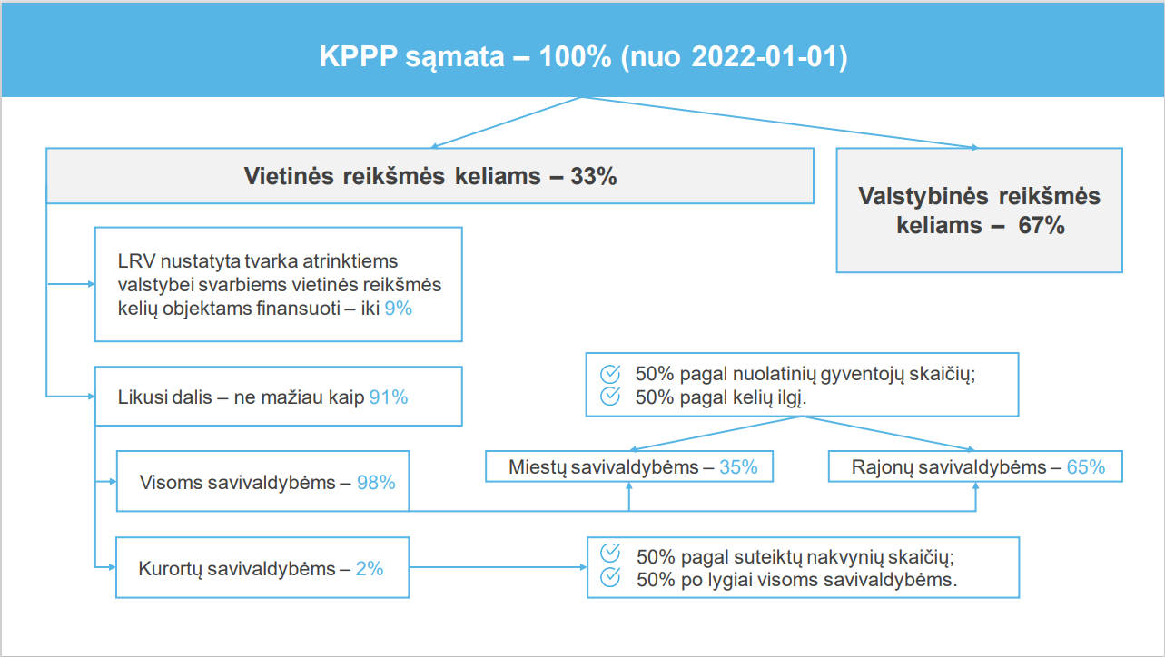
Svarbu pažymėti, jog šiuo pokyčiu taip pat įtvirtinta ir nuostata, kuri suteikia vietos savivaldos institucijoms didelę diskrecijos teisę spręsti dėl jiems skirtų KPPP lėšų panaudojimo.
Pagal ,,Lietuvos korupcijos žemėlapis 2023/2024“ duomenis, savivaldybės toliau patenka tarp penkių institucijų, kurios gyventojų, įmonių vadovų bei valstybės tarnautojų nuomone, yra labiausiai korumpuotos, o tai nesikeičia jau aštuonerius metus. Poreikį šią sritį ištirti antikorupciniu požiūriu pagrindžia paskutiniu metu atliktos Korupcijos rizikos analizės išvados Prienų rajono savivaldybės vietinės reikšmės kelių ir gatvių priežiūros, taisymo, tiesimo ir saugaus eismo organizavimo veiklos srityse, Biržų, Kelmės ir Kupiškio rajonų savivaldybių vietinės reikšmės kelių ir gatvių priežiūros bei plėtros organizavimo procesuose. Taip pat, STT atlikti Šakių rajono savivaldybės, Klaipėdos miesto ir Klaipėdos rajonų savivaldybių, Kauno miesto ir Kauno rajono savivaldybių teisės aktų, reglamentuojančių KPPP finansavimo lėšų paskirstymą konkretiems savivaldybės valdomiems vietinės reikšmės keliams, antikorupciniai vertinimai, kuriuose nustatytos egzistuojančios korupcijos rizikos. Tiksliau, šiose Korupcijos rizikos analizėse (toliau – KRA) ir antikorupciniu vertinimo išvadose buvo nustatyta, jog: nustatomos neaiškios procedūros, kaip sudaromi įvairūs prioritetiniai finansuotinų objektų sąrašai, bei kaip vykdomas šių sąrašų kasmetinis tikslinimas ir papildymas; objektų prioretizavimo taisyklės numato eilę išimčių, dviprasmybių ir neribotą prioretizavimą atliekančio asmens diskreciją, kas suteikia galimybes vertinimą atlikti subjektyviai; nepakankamai aiški savivaldybių tarybų kompetencija tvirtinant objektų sąrašus, pavyzdžiui, kokią įtaką savivaldybės taryba turi sąrašuose esančių objektų prioritetui; Savivaldybių interneto svetainėse ne visada skelbiama aktuali su KPP programos lėšų naudojimu susijusi informacija. Tiek KRA, tiek antikorupcinio vertinimo išvadose buvo pateikta nemažai kritinių antikorupcinių pastabų, kurios ne visais atvejais buvo įgyvendintos.
KRA atlikimo metu, didesnis dėmesys skirtas savivaldybių tarybų komisijų, atsakingų už šią veiklos sritį, sudarymo ir kompetencijų nustatymo procesams, vertintos savivaldybių tarybų komisijų sudėtys, jų sudarymą ir veiklą reglamentuojantys teisės aktai. Nuodugniai analizuoti Savivaldybių nustatyti kriterijai, pagal kuriuos sudaromos prioritetinės objektų eilės. Nustačius korupcijos rizikas šiuose procesuose, pateikti pasiūlymai dėl šių rizikų pašalinimo, siekiant užtikrinti skaidresnę vietinės reikšmės kelių prioritetinių eilių sudarymo tvarką bei objektų atranką, kuriuos pašalinus būtų galima užtikrinti skaidresnį vietinės reikšmės kelių ir gatvių priežiūros bei plėtros organizavimo procesą.

3. KORUPCIJOS RIZIKA SAVIVALDYBIŲ VIETINĖS REIKŠMĖS KELIŲ PLĖTROS IR PRIEŽIŪROS PROCESUOSE

Savivaldybių vietinės reikšmės kelių plėtros ir priežiūros procesus analizuotos savivaldybės, veikdamos pagal Lietuvos Respublikos kelių priežiūros ir plėtros programos finansavimo įstatymo 9 straipsnio 8 dalies nuostatas, reguliuoja šiais teisės aktais: Skuodo rajono savivaldybės kelių priežiūros ir plėtros programos finansavimo lėšų paskirstymo ir naudojimo tvarkos aprašas, patvirtintas Skuodo rajono savivaldybės tarybos 2022 m. vasario 24 d. sprendimu Nr. T9-35 (toliau – Skuodo rajono savivaldybės KPPP aprašas); Rietavo savivaldybės kelių priežiūros ir plėtros programos finansavimo lėšų paskirstymo ir naudojimo tvarkos aprašas, patvirtintas Rietavo savivaldybės tarybos 2022 m. vasario 24 d. sprendimu Nr. T1-27 (toliau – Rietavo savivaldybės KPPP aprašas); Kelių priežiūros ir plėtros programos finansavimo lėšų paskirstymo ir naudojimo Pagėgių savivaldybės susisiekimo infrastruktūros objektams finansuoti tvarkos aprašas, patvirtintas Pagėgių savivaldybės tarybos 2022 m. vasario 14 d. sprendimu Nr. T-30 (toliau – Pagėgių savivaldybės KPPP aprašas); Kelių priežiūros ir plėtros programos finansavimo lėšų, skirtų Šilalės rajono savivaldybės vietinės reikšmės keliams ir gatvėms tiesti, taisyti (remontuoti), prižiūrėti ir saugaus eismo sąlygoms užtikrinti, naudojimo tvarkos aprašas, patvirtintas Šilalės rajono savivaldybės tarybos 2022 m. vasario 24 d. sprendimu Nr. T1-30 (toliau - Šilalės rajono KPPP aprašas).
STT įvertino šiuos ir kitus teisės aktus, Savivaldybėse egzistuojančias įvairias su nagrinėjama tema susijusias procedūras ir praktikas, siekiant ne tik identifikuoti korupcijos rizikos veiksnius, bet ir pasiūlyti ilgalaikių sprendimų, kurie užtikrintų viešųjų išteklių racionalų panaudojimą. Atsižvelgiant į šiuos tikslus, žemiau pateikiame detalias pastabas bei pasiūlymus, skirtus korupcijos rizikos veiksnių šalinimui ir prevencijai.

3.1 Savivaldybėse neatskirtos darbuotojų, dalyvaujančių vietinės reikšmės kelių ir gatvių priežiūros bei plėtros organizavimo procesuose, funkcijos (kritinė antikorupcinė pastaba).

STT formuojamoje praktikoje, vertinant įvairių organizacijų ir įstaigų žmogiškųjų išteklių valdymo ir personalo formavimo procesus, dažnai yra nustatoma antikorupciniu požiūriu ydinga praktika, kuomet dalis specialistų dalyvauja įvairiuose sprendimų priėmimo etapuose ir jų funkcijos nėra tinkamai diversifikuojamos (t. y. atskiriamos ir paskirstomos). Pavyzdžiui, tas pats asmuo formuoja pirkimų poreikį, organizuoja viešuosius pirkimus ir kontroliuoja sudarytų sutarčių vykdymą. Siekiant valdyti su šiuo korupcijos rizikos veiksniu susijusias rizikas, pagal galimybes būtina užtikrinti, kad darbuotojų funkcijos būtų skiriamos skirtingiems darbuotojams bei sumažinama darbuotojų diskrecija veikti savo nuožiūra.
Vertinant savivaldybių reglamentavimą bei pateiktus dokumentus, matoma, jog savivaldybių kelių priežiūros ir plėtros programos objektų sąrašo sudarymo komisijos narių veikla yra neatskirta nuo dalyvavimo viešųjų pirkimų procese, t. y. tie patys asmenys dalyvauja sprendimų įtraukti/pakeisti atitinkamus objektus į prioritetinę eilę, priėmimo procesuose, o vėliau – ir viešųjų pirkimų procedūrose, kuomet šiems objektams įsigyjamos jų plėtros ar priežiūros paslaugos. Pavyzdžiui:
- Pagėgių savivaldybėje, 2021 – 2023 m. laikotarpiu, net 4 Savivaldybės administracijos darbuotojai įvairiais laikotarpiais, vienu metu dalyvavo ir komisijos veikloje, įtraukiant atitinkamus kelių ir gatvių objektus į prioritetinę eilębei viešųjų pirkimų komisijos veikloje;
- Rietavo savivaldybėje, 2021 – 2023 m. laikotarpiu, 1 Savivaldybės administracijos darbuotojas įvairiais laikotarpiais, vienu metu dalyvavo ir komisijos veikloje, įtraukiant atitinkamus kelių ir gatvių objektus į prioritetinę eilę bei viešųjų pirkimų komisijos veikloje;
- Šilalės rajono savivaldybėje, 2021 – 2023 m. laikotarpiu, 2 Savivaldybės administracijos darbuotojai įvairiais laikotarpiais, vienu metu dalyvavo ir komisijos veikloje, įtraukiant atitinkamus kelių ir gatvių objektus į prioritetinę eilę bei viešųjų pirkimų komisijos veikloje;
- Skuodo rajono savivaldybėje, 2021 – 2023 m. laikotarpiu, 1 Savivaldybės administracijos darbuotojas įvairiais laikotarpiais, vienu metu dalyvavo ir komisijos veikloje, įtraukiant atitinkamus kelių ir gatvių objektus į prioritetinę eilę bei viešųjų pirkimų komisijos veikloje.
Tokia praktika, kai Pirkimo komisijos nariais yra skiriami savivaldybės darbuotojai, kurie patys rengia pirkimo dokumentus, dalyvauja objektų sąrašų formavimo procese, komisijose priima sprendimus dėl jų eiliškumo, o vėliau kontroliuoja šių sprendimų vykdymą, antikorupciniu požiūriu vertintina kaip ydinga, kadangi neatskyrus šių savivaldybės funkcijų kyla nesąžiningų susitarimų rizika. Suprantama, jog mažose savivaldybėse sudaryti skirtingų sudėčių komisijas dėl žmogiškųjų išteklių trūkumo kelia iššūkių, tačiau manytina, jog pakeisti 1 – 2 darbuotojus šiuose procesuose yra įmanoma.
Išvada. Savivaldybių praktika, kai tie patys darbuotojai dalyvauja keliuose sprendimų priėmimo ir įgyvendinimo etapuose (pavyzdžiui, formuojant objektų prioritetinę eilę , dalyvaujant viešųjų pirkimų procedūrose ir kontroliuojant sutarčių vykdymą), sukuria antikorupciniu požiūriu ydingą situaciją, didina nesąžiningų susitarimų riziką, todėl būtina tobulinti savivaldybių veiklos organizavimą, kad būtų užtikrinta funkcijų diversifikacija ir sprendimų skaidrumas.

Pasiūlymai Pagėgių, Skuodo rajono, Rietavo ir Šilalės rajono savivaldybėms:
1) Pagal galimybes užtikrinti, kad darbuotojai, dalyvaujantys KPPP finansuojamų objektų sąrašų sudarymo procese, nebūtų įtraukti į viešųjų pirkimų procedūras arba vėlesnę sutarčių vykdymo kontrolę.
2) Nustatyti aiškias taisykles dėl darbuotojų funkcijų atskyrimo, įtraukiant šiuos principus į vidaus teisės aktus ar procedūrų aprašus.

3.2. Savivaldybių komisijų, atsakingų už KPPP lėšų paskirstymą, sudarymo tvarka ir jų veikla stokoja teisinio apibrėžtumo (kritinė antikorupcinė pastaba).

Aiškiai apibrėžti Savivaldybių komisijų sudarymo principai ir šių komisijų įgaliojimų ribos, neabejotinai prisideda prie skaidresnio sprendimų priėmimo proceso.
Pagėgių savivaldybės KPPP aprašo 7 punkte įtvirtinta, jog „Visos Pagėgių savivaldybės vietinės reikšmės kelių ir gatvių esminio pagerinimo ir paprastojo remonto darbų, atliekamų ne mažesniame kaip 1000 kvadratinių metrų plote objektų sąrašui sudaryti Administracijos direktoriaus tvarkomuoju dokumentu sudaroma komisija, kuri pagal pateiktus seniūnijų objektų sąrašus sudaro Pagėgių savivaldybės kelių ir gatvių prioritetinį artimiausių 3 metų objektų sąrašą“. Pažymėtina, jog nei šiame punkte, nei pačiame apraše nėra nurodoma kiek asmenų sudaro šią komisiją, kokie specialistai gali būti paskiriami, kokių kompetencijų/darbo stažo turi turėti kiekvienas komisijos narys.
Pagėgių savivaldybės KPPP aprašo 8 – 9 punktai numato, jog „Komisija, sudarydama Prioritetinį objektų sąrašą, objektus įvertina pagal šiuos kriterijus, nustatydama kiekvienam objektui balų skaičių“ ir „Sudarytas Prioritetinis objektų sąrašas balų mažėjimo tvarka teikiamas tvirtinti Savivaldybės tarybai artimiausiame posėdyje (arba kartu tvirtinat KPPP finansuojamų objektų sąrašą einamiesiems metams)“. Vertinant šias nuostatas, konstatuotina, jog nėra aiškiai apibrėžiama šios komisijos veiklos ribos, t. y. už ką tiksliai atsakinga yra komisija. Pavyzdžiui, Komisijai sudarius prioritetinę objektų eilę ar jis gali būti keičiamas Savivaldybės tarybos posėdyje? Ar Savivaldybės taryba šiame procese iš esmės tik tvirtina jau Komisijos sudarytą Prioritetinį objektų sąrašą ir/ar KPPP finansuojamų objektų sąrašą, ar iš esmės gali daryti įtaką šių sąrašų eiliškumui? Siekiant eliminuoti šiuos neaiškumus, Pagėgių rajono savivaldybei siūlytina aiškiai apibrėžti komisijos sudarymo tvarką ir šios komisijos turimus įgaliojimus KPPP procese.
Šilalės rajono savivaldybės KPPP aprašo 3 punktas numato, jog „KPPP finansavimo lėšos naudojamos pagal lėšų paskirstymo darbo grupės, sudarytos Savivaldybės mero potvarkiu parengtus ir Savivaldybės tarybos patvirtintus objektų sąrašus, suderintus su Lietuvos automobilių kelių direkcija prie Susisiekimo ministerijos. Darbo grupę sudaro Savivaldybės tarybos nariai, Savivaldybės administracijos specialistai. Darbo grupės darbe gali būti kviečiami dalyvauti Savivaldybės administracijos vadovai, seniūnijų seniūnai, Tauragės apskrities vyriausiojo policijos komisariato Šilalės rajono policijos komisariato, VĮ „Kelių priežiūra“, UAB „Šilalės vandenys“, UAB „Šilalės šilumos tinklai“ ir kitų įstaigų, įmonių ir organizacijų atstovai“. Šiuo atveju taip pat nėra nurodoma kiek asmenų sudaro šią darbo grupę, kokie specialistai iš Savivaldybės tarybos narių ar Savivaldybės administracijos gali būti paskiriami, kokių kompetencijų/darbo stažo turi turėti kiekvienas komisijos narys, kokiais atvejais komisijoje kviečiami dalyvauti kitų institucijų, įstaigų ir įmonių atstovai ir kt.
KPPP aprašo 6 punktas numato, jog „Darbo grupės sudarytą ir parengtą 3 metų Prioritetinį sąrašą tvirtina Savivaldybės taryba“.
Atsižvelgiant į šias nuotatas, be kita ko, galima kelti ne tik darbo grupės veiklos ribų apibrėžtumo klausimą, tačiau ir jų interesų konflikto. Susipažinus su įvairiais Šilalės rajono savivaldybės kelių priežiūros ir plėtros programos lėšų paskirstymo ir objektų parinkimo darbo grupės protokolais, pastebėta, jog absoliučią daugumą jos narių sudaro Savivaldybės tarybos nariai, kurie priima sprendimus šios darbo grupės veikloje. Pagal KPPP aprašo 6 punktą, šios darbo grupės sprendimus „tvirtina“ Savivaldybės taryba, kurioje balsuoja tie patys grupės nariai. Antikorupciniu požiūriu tai itin ydinga praktika, kadangi tie patys darbo grupės nariai, tolimesniame etape tvirtina savo paties priimtus sprendimus, todėl kyla didelė neobjektyvių sprendimų rizika.
Skuodo rajono savivaldybės KPPP aprašo 11 punktas numato, jog „Savivaldybės vietinės reikšmės kelių (gatvių) objektų prioritetinei eilei sudaryti Administracijos direktoriaus tvarkomuoju dokumentu sudaroma darbo grupė iš penkių asmenų, tikrina seniūnijų pateiktų Objektų prioritetinių eilių atitiktį Kelių (gatvių) atrankos vertinimo kriterijams ir sudaro bendrą Savivaldybės objektų prioritetinę eilę ne trumpesniam kaip trejų metų laikotarpiui“. Iš šio punkto lieka neaišku kokie 5 asmenys gali būti paskiriami į šią komisiją, ar tai turi būti Savivaldybės administracijos ar kitų savivaldybės įmonių darbuotojai, kokių specialybių šie asmenys, bei kokius kriterijus jie turi atitikti ir kt.
Skuodo rajono savivaldybės KPPP aprašo 12 punktas numato, jog „Savivaldybės administracijos Darbo grupė įvertinusi pagal šio Aprašo 10 punkte nurodytus Kelių (gatvių) atrankos vertinimo kriterijus tiesimo, rekonstravimo, kapitalinio remonto, šių darbų projektavimo ir paprastojo remonto darbų, atliekamų ne mažesniame kaip 1000 kvadratinių metrų plote, objektus, parengia objektų prioritetinę eilę trejų metų laikotarpiui ir teikia tvirtinti Skuodo rajono savivaldybės tarybai“. Lieka neaišku ar Savivaldybės taryba tik tvirtina darbo grupės pateiktą sąrašą, ar gali atlikti sąrašo pakeitimus, kadangi 14 punkte nurodoma, jog „Bendra Objektų prioritetinė eilė tvirtinama Savivaldybės tarybos sprendimu ir skelbiama Savivaldybės internetinėje svetainėje www.skuodas.lt“.
KRA atlikimo metu, Skuodo rajono savivaldybė nurodė, jog Savivaldybės tarybos sprendimo projektas dėl Skuodo rajono savivaldybės vietinės reikšmės kelių objektų finansavimo prioritetinės eilės yra apsvarstomas savivaldybės tarybos komitetuose, todėl kiekvienam tarybos nariui yra galimybė pateikti motyvuotus pasiūlymus, pastabas dėl prioritetinės eilės. Tarybos nariai pritarimą ar nepritarimą prioritetinei eilei išreiškia savo balsu komiteto tarybos posėdyje.
Svarbu pažymėti, jog praktikoje egzistuojanti galimybė daryti įtaką objektų sąrašo eiliškumui neeliminuoja egzistuojančio teisinio reglamentavimo trūkumo, t. y. nėra aiškiai apibrėžta, už ką tiksliai atsakinga komisija ar darbo grupė, kaip jos sprendimai daro įtaką Savivaldybės tarybos sprendimams – visą tai turėtų būti aiškiai reglamentuota savivaldybės vidiniuose teisės aktuose.
Rietavo savivaldybės KPPP aprašo 11 punktas numato, jog „Bendrą Programos lėšomis finansuojamų objektų sąrašą sudaro (esant būtinumui keičia ar papildo) Savivaldybės administracijos direktoriaus įsakymu sudaryta komisija, atsižvelgdama į vykdomus Programos lėšomis finansuojamus projektus, jų vykdymo eigą, seniūnų prašymus dėl kelių priežiūros, paprastojo remonto darbų, Savivaldybės tarybos nustatyta tvarka sudarytą ir viešai skelbiamą Savivaldybės interneto svetainėje vietinės reikšmės kelių objektų prioritetinę eilę ir šio Aprašo reikalavimus“. Šiuo atveju taip pat nėra nurodoma kiek asmenų sudaro šią darbo grupę, kokie specialistai iš Savivaldybės administracijos gali būti paskiriami, kokių kompetencijų/darbo stažo turi turėti kiekvienas komisijos narys ir kt.
Rietavo savivaldybės KPPP 13 punktas numato, jog „Programos lėšomis finansuojamų objektų sąrašą tvirtina Tarybos sprendimu įgaliotas Savivaldybės administracijos direktorius išleisdamas direktoriaus įsakymą“. Pažymėtina, jog ši nuostata yra itin ydinga antikorupciniu požiūriu, kadangi pagal Aprašo nuostatas pats Savivaldybės administracijos direktorius sudaro iš sau galimai pavaldžių specialistų komisiją, o taip pat galutinai tvirtina finansuojamų objektų sąrašą. Asmenų ir jų įgaliojimų, dalyvaujančių sprendimų priėmimo procese diversifikavimas turi itin didelę reikšmę užtikrinant objektyvių sprendimų priėmimą.
Išvada. Savivaldybių komisijų, atsakingų už KPPP lėšų paskirstymą, sudarymo tvarka ir jų veikla yra nepakankamai aiški, kadangi KPPP aprašuose nėra nustatyta aiški komisijų sudėtis, narių kompetencijos, darbo stažas ar kvalifikacijos reikalavimai. Daugelyje savivaldybių nėra aiškiai apibrėžta, už ką tiksliai atsakinga komisija ar darbo grupė, kaip jos sprendimai daro įtaką Savivaldybės tarybos sprendimams, ir ar taryba gali savarankiškai keisti prioritetinę eilę. Neapibrėžtumas didina interpretacijų galimybę ir sprendimų neaiškumą. Šilalės rajono savivaldybėje pastebėta praktika, kai darbo grupėje dominuoja Savivaldybės tarybos nariai, kurie vėliau taryboje tvirtina savo pačių priimtus sprendimus. Toks reglamentavimo trūkumas sudaro prielaidas subjektyviam narių pasirinkimui ir rizikoms dėl kitokių neteisėtų susitarimų kilti.

Pasiūlymai Pagėgių, Skuodo rajono, Rietavo ir Šilalės rajono savivaldybėms:

1) Aiškiai apibrėžti komisijų sudarymo tvarką, nustatant narių skaičių, kompetencijos ir kvalifikacijos reikalavimus.
2) Konkrečiai reglamentuoti komisijų ir darbo grupių įgaliojimus bei jų sprendimų tvirtinimo procedūras.
3) Pašalinti interesų konfliktų riziką, užtikrinant, kad tie patys asmenys nedalyvautų tiek sąrašų sudarymo, tiek jo tvirtinimo etapuose.

3.3 Savivaldybių finansuojamų KPPP objektų tikslinimo/keitimo procedūra nėra tinkamai reglamentuota (kritinė antikorupcinė pastaba).

Aiškiai apibrėžtos procedūros sumažina galimybes piktnaudžiauti tarnybine padėtimi ar priimti neobjektyvius sprendimus, susijusius su objektų eiliškumo ar prioritetų keitimu, o tai padeda didinti pasitikėjimą savivaldybės veikla. Vertinant Savivaldybių KPPP lėšų paskirstymo teisinį reglamentavimą, pastebėta, jog objektams skirtų lėšų perskirstymo/tikslinimo atvejai nėra tinkamai reglamentuoti. Pažymėtina, jog visose savivaldybėse, 2021 – 2023 m. laikotarpiu, objektų sąrašai buvo tikslinti keletą kartų ir/ar patikslinant skiriamų lėšų dydį, kuris pasikeičia po įvykdytų viešųjų pirkimų procedūrų.
Pavyzdžiui, Skuodo rajono savivaldybės Aprašo 13 punkte numatyta, jog „Savivaldybės Objektų prioritetinė eilė gali būti tikslinama atsižvelgus į pasikeitusią situaciją ir užtikrinant visų seniūnijų tolygią susisiekimo infrastruktūros plėtrą“. Vertinant tokią nuostatą, lieka neaišku, kokie atvejai vertinti kaip „pasikeitusi situacija“ ar „seniūnijų tolygi susisiekimo infrastruktūros plėtra“.
Pažymėtina, jog Šilalės rajono savivaldybės KPPP apraše apskritai nenumatyta objektų sąrašo tikslinimo procedūra, tačiau ji atliekama taip pat dažnai.
Rietavo rajono savivaldybės Aprašo 14 punkte numatyta, jog „...Objektų sąrašas einamaisiais metais gali būti tikslinamas atsižvelgus į pasikeitusią situaciją (neįvyksta viešieji pirkimai, užsitęsia archeologiniai tyrinėjimai, vėluoja projektavimo paslaugos, rangos darbai atsilieka nuo suplanuotų grafikų, nepalankios gamtinės sąlygos ir t. t.), komisijos motyvuotus siūlymus ir tvirtinamas Savivaldybės administracijos direktorius įsakymu“. Manytina, jog nenumačius baigtinio sąrašo atvejų ir paliekant tokias formuluotes kaip „ir t. t.“ yra paliekama plati interpretacijų galimybė.
Pagėgių savivaldybėje apskritai nenurodyti pagrindai, kuriems esant tikslinamas sąrašas. Aprašo 9 punkte numatyta, jog „Kiekvienais metais Prioritetinis objektų sąrašas atnaujinamas, tikslinamas ir papildomas, kaip nustatyta Aprašo 6–8 punktuose“.
Manytina, jog tokia objektų keitimo/tikslinimo pagrindų praktika yra ydinga antikorupciniu požiūriu, kadangi sukuria galimą precedentą, kai nesant objektyvaus poreikio sukuriama galimybė perskirstyti prioritetų eilę ir, pavyzdžiui, į sąrašo viršų įrašyti objektą, kuriam numatoma didelė KPPP biudžeto lėšų suma, nenurodant aiškaus pagrindo, kadangi to nereikalauja egzistuojantis teisinis reglamentavimas.
Išvada. Savivaldybių KPPP lėšų paskirstymo ir objektų sąrašų tikslinimo teisinis reglamentavimas yra nepakankamai aiškiai apibrėžtas, naudojamos abstrakčios sąvokos, tokios kaip „pasikeitusi situacija“ ar „ir t. t.“. Tai subjektams suteikia plačią diskreciją priimant sprendimus, sudaro prielaidas nenuoseklumui bei galimai neobjektyviems sprendimams.

Pasiūlymai Pagėgių, Skuodo rajono, Rietavo ir Šilalės rajono savivaldybėms:

1) Aiškiai apibrėžti objektų sąrašų tikslinimo procedūras visose savivaldybėse, numatant baigtinius tikslinimo atvejus.
2) Atsisakyti abstrakčių formuluočių („ir t. t.“, „pasikeitusi situacija“), kurios sudaro plačią diskreciją.

3.4. Savivaldybių komisijų, atsakingų už KPPP lėšų paskirstymą, priimamų sprendimų įforminimo procedūra kelia korupcijos pasireiškimo tikimybę (kita antikorupcinė pastaba).

Organizacijos priimamų sprendimų tinkamas įforminimas – protokolavimas yra itin svarbus procesas organizacijose ir įstaigose, kurių veikla grindžiama priimamais sprendimais, tiksliu veiksmų įgyvendinimu ir prisiimtų įsipareigojimų vykdymu. Priimant ir įgyvendinant sprendimus, tinkamas protokolų parengimas padeda užtikrinti vykstančių procesų aiškumą, atsakomybę, sprendimų nuoseklumą bei galimybę įvertinti jų įgyvendinimą. Tokiu būdu visi suinteresuoti asmenys gali susipažinti su sprendimų priėmimo eiga, argumentais. Tai prisideda prie skaidrios, korupcijai atsparios organizacijos kultūros, kurioje informacija lengvai atsekama ir prieinama.
Vertinant Savivaldybių komisijų protokolus, pastebėta, jog itin dažnai šių protokolų turinys yra itin lakoniškas, išsamiau nenurodant ir/ar nepaaiškinant komisijų priimamų sprendimų motyvų. Pavyzdžiui:
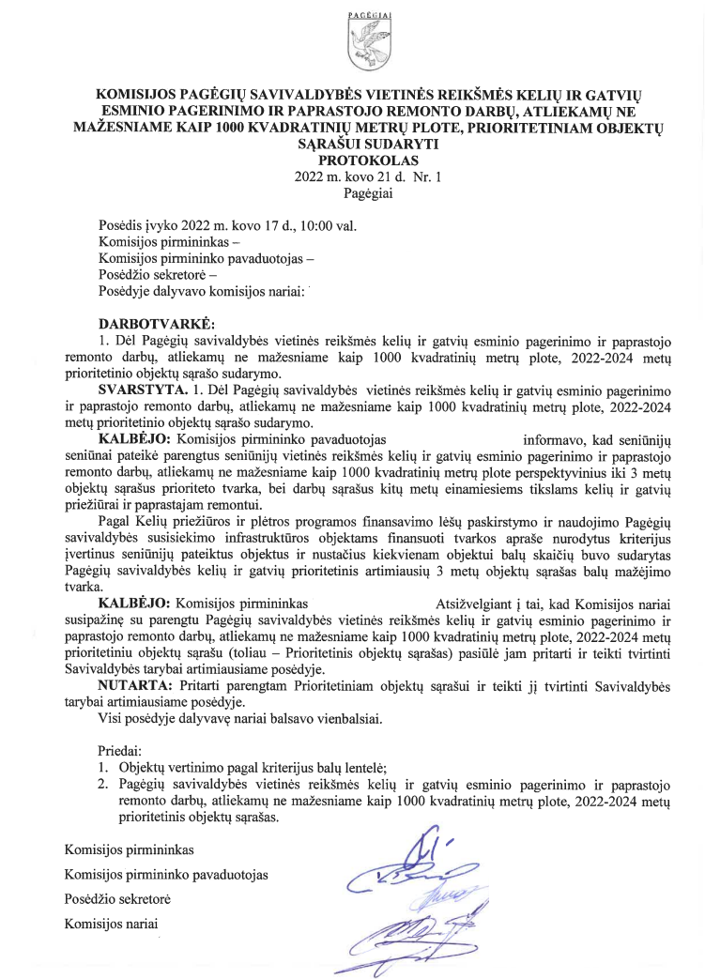
2022 m. kovo 21 d. Pagėgių savivaldybės komisijos protokolas
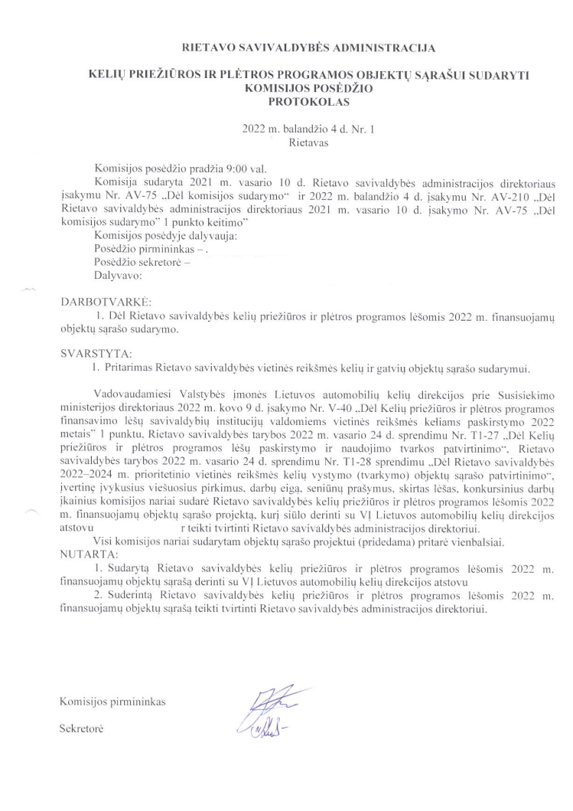
2022 m. balandžio 4 d. Rietavo savivaldybės komisijos protokolas
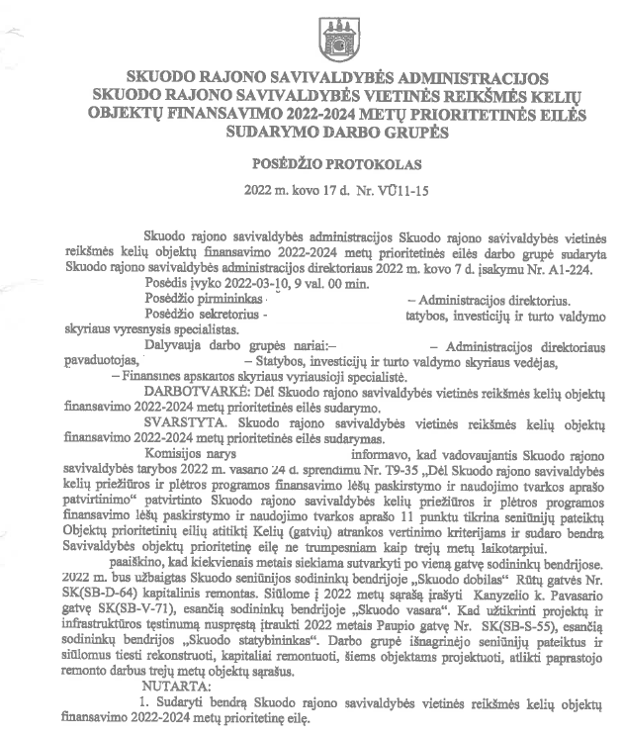
2022 m. kovo 17 d. Skuodo rajono savivaldybės komisijos protokolas
Pažymėtina, jog Šilalės rajono savivaldybės protokolai yra išsamesni nei aukščiau analizuotų savivaldybių, o tai yra sveikintina, tačiau taip pat stokoja kitų priedų (pavyzdžiui, seniūnijų sueigų protokolai, objektų vaizdinė medžiaga, kuri iliustruotų jų būklę ir kt.), kurių pagalba būtų galima užtikrinti objektyvių sprendimų priėmimo procesą.

Manytina, jog protokolų turinyje tinkamai nepagrindžiant komisijų priimamų sprendimų, egzistuoja korupcijos rizika neteisėtiems susitarimams, kadangi teoriškai tokie sprendimai niekaip neturėtų būti aiškiai argumentuojami, iš priedų turinio nebūtų galima nustatyti tikrosios gatvės ar kelio būklės ir t. t. Pavyzdžiui, šiuo atveju būtų įmanoma įgyvendinti neteisėtą susitarimą pakeičiant objektų prioritetinę eilę ir iškeliant konkretų objektą į eilės viršų, tokio sprendimo absoliučiai nemotyvuojant.
Išvada. Tinkamas sprendimų protokolavimas yra esminis procesas, užtikrinantis veiklos skaidrumą, sprendimų pagrįstumą ir atsakomybę organizacijose. Analizuotų Savivaldybių komisijų protokolų turinyje dažnai trūksta išsamumo ir aiškių sprendimų motyvų pateikimo, kas gali kelti korupcijos ir neteisėtų susitarimų riziką. Pavyzdžiui, nepakankamai detalizuojant sprendimų motyvus ar nepateikiant papildomos dokumentacijos, galima manipuliuoti prioritetų nustatymo procesais. Todėl būtina tobulinti protokolų rengimo praktiką, siekiant didesnio aiškumo, skaidrumo ir procesų kontrolės.

Pasiūlymai Pagėgių, Skuodo rajono, Rietavo ir Šilalės rajono savivaldybėms:

1) Kartu su protokolais pateikti papildomus priedus, tokius kaip seniūnijų sueigų protokolai, objektyvūs situacijos vertinimai (pvz., nuotraukos, techniniai objektų būklės aprašai, planai). Naudoti vaizdinę medžiagą, leidžiančią objektyviai vertinti infrastruktūros būklę ir sprendimų pagrįstumą.
2) Parengti ir įdiegti standartizuotas protokolų rengimo taisykles vidiniame teisiniame reglamentavime, kurios nustatytų reikalavimus sprendimų motyvų pateikimui bei priedų įtraukimui ir užtikrionti jų laikymąsi.
3) Protokolavimo procese naudoti el. priemones (pavyzdžiui, vaizdo ir / ar garso įrašymą) sprendimų priėmimo procesui fiksuoti, kurios užtikrintų veiksmų atsekamumą, lengvą informacijos paiešką ir skaidrumą.
4) Svarstyti galimybę užtikrinti, kad visi protokolai būtų prieinami viešoje elektroninėje erdvėje, laikantis duomenų apsaugos reikalavimų. Svarbius sprendimus ir jų motyvus viešinti savivaldybių interneto svetainėse, kad suinteresuoti asmenys galėtų susipažinti su priėmimo eiga ir sprendimų pagrindimu.

3.5. Dalis Savivaldybių teisiniame reglamentavime įtvirtintų kriterijų, kuriais remiantis sudaromos vietinės reikšmės kelių objektų prioritetinės eilės, yra ydingi antikorupciniu požiūriu (kritinė antikorupcinė pastaba).

Visos analizuotos savivaldybės savo KPPP aprašuose yra numačiusios kriterijus, kuriuos turi atitikti objektai, kuriuos siekiama įtrauki į prioritetinį objektų sąrašą.
Visgi, vertinant pačius kriterijus, pastebėta, jog jie dažnai stokoja objektyvumo, juos galima įvairiai interpretuoti, o kartais apskritai kelti klausimą kokią objektyvią reikšmę jie turi KPPP prioritetinių objektų sudarymo procese. Pavyzdžiui:
Pagėgių savivaldybės KPPP aprašo 8 punktas, numato, jog Komisija, sudarydama Prioritetinį objektų sąrašą, objektus įvertina pagal šiuos kriterijus, nustatydama kiekvienam objektui balų skaičių:

Eil. Nr. | Kelių ir gatvių atrankos vertinimo kriterijai | Kriterijų reikšmės balais | Pastabos
1 | Projekto tęstinumas | 0-10 | Projektas pradėtas ir bus įgyvendintas per 1 metus – 10 balai;  Projektas pradėtas ir bus įgyvendintas per 2 metus – 9 balai;  Projektas pradėtas ir bus įgyvendintas daugiau kaip per 2 metus – 8 balai;  Projektas nepradėtas įgyvendinti – 0 balų;
2 | Projektinė dokumentacija | 0-2 | Parengtas techninis projektas – 2 balai;  Neparengtas techninis projektas – 0 balų.
3 | Kelio, gatvės klasifikacija | 0-2 | Kelias, gatvė jungiasi su valstybinės reikšmės keliu su asfalto danga – 2 balai; Kelias, gatvė jungiasi su valstybinės reikšmės keliu su žvyro danga - 1 balai; Kelias, gatvė jungiasi su vietinės reikšmės keliu, gatve – 0.
4 | Kelio, gatvės būklė | 0-2 | Bloga kelio, gatvės būklė – 2 balai;  Patenkinama kelio, gatvės būklė – 1 balai;  Gera kelio, gatvės būklė – 0 balas.
5 | Vandentiekio, buitinių ar lietaus nuotekų, gatvių apšvietimo | 0-3 | Esami tinklai – 3 balai;  projektuojami – 2 balai;  nėra tinklų – 0 balas.
6 | Kelio, gatvės techninė būklė | 0-1 | Žvyro danga, nėra dangos – 1 balas; Asfaltbetonio danga – 0 balų.
7 | Teritorijos, kuriose kuriamos/įkurtos darbo vietos | 0-3 | Yra kuriamos/įkurtos darbo vietos – 3 balų  Nėra kuriamų/įkurtų darbo vietų – 0 balų.
8 | Privažiavimas prie visuomeninių pastatų, statinių | 0-1 | Yra visuomeninių pastatų, statinių – 1 balas;  Nėra visuomeninių pastatų – 0 balų.
9 | Visuomeninio transporto maršrutai, tranzitas | 0-3 | Yra visuomeninio transporto maršrutų, tame tarpe mokyklinių autobusų, tranzitas – 3 balai;  Nėra visuomeninio transporto maršrutų – 0 balų;
10 | Kitos lėšos (fizinių, juridinių, ES lėšos) | 0-10 | Ne mažiau 30 proc. nuo statybos montavimo darbų kainos – 10 balų;  0 proc. – 0 balų;  (Kiti balai nustatomi interpoliuojant priklausomai nuo kitų lėšų dydžio);
11 | Namų skaičius | 0-3 | >10 namų – 3 balai;  10 namų – 2 balai;  <10 namų – 1 balas, nėra gyvenamų namų - 0 balų.

Pavyzdžiui, prioritetinis kriterijus Nr. 4 (Kelio, gatvės būklė) gali būti įvairiai interpretuojamas, kadangi teisiniame reglamentavime nėra įtvirtinti objektyvūs ir pamatuojami kriterijai ar kelio būklės vertinimo procedūra, todėl lieka neaišku koks kelias ar gatvė gali būti klasifikuojama kaip „geros“ ar „blogos“ būklės. Taip pat, lieka neaišku kas šį vertinimą atlieka, ar tai paliekama seniūnijų diskrecijoje rengiant sąrašus, ar kelio būklę įvertina Savivaldybės sudaryta komisija, ar nepriklausomi ekspertai.
Prioritetinis kriterijus Nr. 7 (Teritorijos, kuriose kuriamos/įkurtos darbo vietos) taip pat yra neaiškus, kadangi nėra objektyvaus rodiklio, kuris nurodytų kiek darbų vietų turi būti įkurta potencialiai remontuojamo kelio ruože, jog objektas atitiktų šį kriterijų. Taip pat, Prioritetinio kriterijaus Nr. 10 Kitos lėšos (fizinių, juridinių, ES lėšos) pastabose nurodoma, jog „Kiti balai nustatomi interpoliuojant priklausomai nuo kitų lėšų dydžio“ – lieka neaišku koks kitas lėšų dydis (pavyzdžiui, procentinė išraiška nuo statybos montavimo darbų kainos ar konkreti suma) gautų atitinkamą balų skaičių, todėl kriterijus laikytinas itin subjektyviu.
Rietavo rajono savivaldybės KPPP aprašo 16 punkte įtvirtinti Rietavo savivaldybės vietinės reikšmės kelių ir gatvių tiesimo, rekonstravimo, kapitalinio remonto ir paprastojo remonto darbų, atliekamų ne mažesniame kaip 1000 kv. m plote eiliškumo nustatymo vertinimo kriterijai:

Eil. Nr. | Balų suteikimas | Vertinimo kriterijai | Balai
1. | Projekto tęstinumas | Pradėti rangos darbai | 30
1. | Projekto tęstinumas | Paruoštas techninis projektas | 15
1. | Projekto tęstinumas | Ruošiamas techninis projektas | 10
1. | Projekto tęstinumas | Projektas nepradėtas įgyvendinti | 0
2. | Kelio, gatvės klasifikacija | Kelias, gatvė svarbi krovininių automobilių eismui užtikrinti ir jungiasi su valstybinės reikšmės keliu | 20
2. | Kelio, gatvės klasifikacija | Kelias, gatvė svarbi krovininių automobilių eismui užtikrinti ir jungiasi su vietinės reikšmės keliu | 10
3. | Gatvės apšvietimas | Demontuojami AB ESO elektros tinklai | 20
3. | Gatvės apšvietimas | Nedemontuojami AB ESO elektros tinklai | 0
4. | Privažiavimas prie visuomeninių statinių | Yra visuomeninių statinių (pvz. veikiančios kapinės) | 10
4. | Privažiavimas prie visuomeninių statinių | Nėra visuomeninių pastatų | 0
5. | Kitos lėšos (fizinių, juridinių) | Ne mažiau 30 % nuo statybos montavimo darbų kainos | 20
5. | Kitos lėšos (fizinių, juridinių) | 0 % nuo statybos montavimo darbų kainos | 0
6. | Pasirašytos sutartys ar protokolai dėl projektų įgyvendinimo | Yra bendradarbiavimo sutartys ar ketinimų protokolai | 10
6. | Pasirašytos sutartys ar protokolai dėl projektų įgyvendinimo | Nėra sutarčių ar ketinimų protokolų | 0
7. | Atitiktis Savivaldybės strateginiam plėtros planui | Yra strateginio plano įgyvendinimo priemonių sąraše | 20
7. | Atitiktis Savivaldybės strateginiam plėtros planui | Nėra strateginio plano įgyvendinimo priemonių sąraše | 0
 | Iš viso (balų) | 1–7 eilučių balų suma: maksimali balų suma. | 130
Pažymėtina, jog Prioritetinis kriterijus Nr. 2 (Kelio, gatvės klasifikacija) gali būti įvairiai interpretuojamas, kadangi lieka neaišku kokį skaičių turi pasiekti pervežamų krovinių, pravažiuojančių automobilių kiekis, jog kelias taptų „svarbiu“. Taip pat, lieka neaišku kodėl vietinės reikšmės keliuose, kurių paskirtis, be kita ko, užtikrinti ir vietinių gyventojų mobilumą, yra teikiamas prioritetas krovininiam transportui, o ne transporto srautui apskritai.
Šilalės rajono savivaldybės KPPP aprašo 8 punktas numato, jog „Darbo grupė, rengdama einamųjų metų objektų sąrašą, kuriame numatomi darbai ir lėšos iš KPPP finansavimo programos bei Savivaldybės biudžeto, vadovaujasi LAKD direktoriaus ir Lietuvos Respublikos aplinkos ministro įsakymais, tikslais ir uždaviniais, nustatytais Savivaldybės tarybos strateginiame plėtros plane, 3 metų eiliškumo sąrašu bei kitais teisės aktais. Prioritetas teikiamas žvyruotų gatvių ar kelių asfaltavimui bei naujų gatvių ar kelių įrengimui atsižvelgiant į apgyvendintų teritorijų tankumą, maršrutinių ir mokyklinių autobusų eismo intensyvumą, susisiekimą su visuomenės traukos centrais, vietovių, kuriose įrengti vandentiekio ir nuotekų tinklai, asfaltuotų gatvių kapitaliniam remontui, saugaus eismo sąlygoms užtikrinti, projektams, įgyvendinamiems Europos Sąjungos struktūrinių fondų lėšomis”.
Visų pirma, apskritai yra neaišku kokią reikšmę turi kiekvienas aukščiau išvardintas kriterijus sudarant KPPP prioritetinį objektų sąrašą, kadangi savivaldybė nepriskyrė jokios balų sistema paremtos skaičiavimo tvarkos.
Taip pat, lieka neaiškus prioritetas, kuris teikiamas „žvyruotų gatvių ar kelių asfaltavimui bei naujų gatvių ar kelių įrengimui”, kadangi pagal šią formuluotę panašu, jog žvyruotų gatvių ar kelių asfaltavimas bei naujų gatvių įrengimas yra tas pats kriterijus, nors Lietuvos Respublikos teisiniame reglamentavime įstatyminio teisės akto lygmeniu nėra numatyta žvyruotų gatvių tiesimo normatyvinių ar techninių dokumentų.
Be kita ko, kriterijai „teritorijų tankumas“, „maršrutinių ir mokyklinių autobusų eismo intensyvumas“ yra itin plačiai interpretuojami, kadangi nėra nurodytas nei gyventojų skaičius, kurį turi atitikti „tankumo“ kriterijus ar per parą (ar kitą laikotarpį) pravažiuojančių transporto priemonių skaičius, kuris nustatytų to kelio „intensyvumą“.
Skuodo rajono savivaldybės KPPP aprašo 10 punktas numato, jog lėšos Susisiekimo infrastruktūros objektų finansavimui skiriamos pagal prioritetus:
 | Kriterijai
10.1 | Kelio (gatvės) ruožo darbai finansuoti ankstesniais metais (tęstinis)
10.2. | objektai, kurie kelia grėsmę saugiam eismui;
10.3. | objektai, kuriais vyksta mokyklinių autobusų eismas;
10.4. | objektai, kuriuose yra didesnis eismo intensyvumas;
10.5. | objektai, kurie yra tankiau apgyvendintose teritorijose;
10.6. | Kelias (gatvė) veda į viešąsias paslaugas teikiančias įstaigas ir/ar verslo įmones, ir/ar lankomus objektus
10.7. | objektai, kuriuose ne mažiau kaip 30 procentų objekto vertės savanoriškai sumoka suinteresuoti juridiniai ir (ar) fiziniai asmenys ir ne daugiau kaip 70 procentų finansuojama Programos lėšomis.
Skuodo rajono savivaldybė taip pat neįtvirtino kokią reikšmę turi kiekvienas aukščiau išvardintas kriterijus sudarant KPPP prioritetinį objektų sąrašą, kadangi savivaldybė nepriskyrė jokios balų sistema paremtos skaičiavimo tvarkos.
Taip pat, Prioritetinis kriterijus Nr. 2 (objektai, kurie kelia grėsmę saugiam eismui) yra neaiškus, kadangi iš šios formuluotės nėra žinoma koks subjektas ar kokia procedūra nustato, jog atitinkamas kelio ruožas „kelia grėsmę saugiam eismui“. Prioritetinis kriterijus Nr. 4 (objektai, kuriuose yra didesnis eismo intensyvumas) yra plačiai interpretuojamas, kadangi nėra nurodomas joks objektyvus skaičius per parą (ar kitą laiko tarpą) pravažiuojančių transporto priemonių skaičius, kuris galėtų būti klasifikuojamas kaip „didesnis eismo intensyvumas“. Prioritetinis kriterijus Nr. 5 (objektai, kurie yra tankiau apgyvendintose teritorijose), taip pat nenurodoma koks gyventojų skaičius turi būti deklaravęs gyvenamąją vietą tame kelio ruože, kad jis galėtų būti priskiriamas prie „tankiau apgyvendintų teritorijų“.
Manytina, jog savivaldybės turėtų numatyti aiškius kriterijus ir jų kiekybinius rodiklius, kaip pavyzdžiui, AB „Via Lietuva“ numatė Valstybinės reikšmės kelių ruožų su žvyro danga asfaltavimo atrankos, prioritetinės eilės ir asfaltavimo programos sudarymo veiklos vadove:
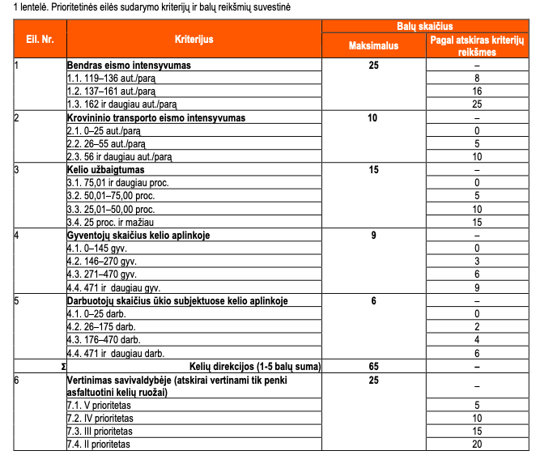
Išvada. Daugelyje savivaldybių nėra detaliai apibrėžtos tam tikrų kriterijų taikymo procedūros ar rodikliai, pvz., „kelio būklės“ nustatymas, „tankiau apgyvendintų teritorijų“ ar „didesnio eismo intensyvumo“ apibrėžimas. Dalyje savivaldybių prioritetinių objektų eiliškumo nustatymo tvarka taip pat neapibrėžta, todėl lieka neaišku, kurie objektai, atitinkantys Savivaldybės nustatytus kriterijus, turi didesnį prioritetą vienas kito atžvilgiu. Kai kuriose savivaldybėse kriterijams priskiriami balai, tačiau jų taikymas taip pat yra nepakankamai konkretus arba neatspindi objektyvumo (pvz., interpoliuojant kitų lėšų dydį arba vertinant darbo vietų kūrimo svarbą). Kriterijų kiekybinė svarba, jų poveikis galutiniam sąrašui arba tarpusavio santykis daugelyje savivaldybių nėra įtvirtinti. Visa tai leidžia abejoti objektų sąrašo sudarymo procedūros skaidrumu.
Atskirai pažymėtina, jog STT KRA išvadoje dėl Biržų, Kelmės ir Kupiškio rajonų savivaldybių vietinės reikšmės kelių ir gatvių priežiūros bei plėtros organizavimo procesų, 3.2. skyriuje jau buvo teikti pasiūlymai Lietuvos Respublikos susisiekimo ministerijai dėl korupcijos rizikų mažinimo, teisiniame reglamentavime įtvirtintant aiškias nuostatas kokiais kriterijais (techniniais, objektyviai pagrįstais parametrais, rodikliais) remiantis turi būti nustatomas objekto prioritetas, todėl naujas pasiūlymas nėra formuluojamas.

Pasiūlymai Pagėgių, Skuodo rajono, Rietavo ir Šilalės rajono savivaldybėms:

1) Įtvirtinti konkrečius, objektyviai paskaičiuojamus kiekybinius rodiklius (pvz., eismo intensyvumo, gyventojų tankumo, darbo vietų kūrimo) ir jų matavimo metodiką.
2) Suteikti kiekvienam prioritetiniam kriterijui aiškią svarbą, jų poveikį bendrame vertinime.

3.6. Pagėgių savivaldybės teisiniame reglamentavime įtvirtinta KPPP lėšų rezervo kaupimo procedūra nėra tikslinga (kritinė antikorupcinė pastaba).

Pagėgių KPPP aprašo 13 punkte numatyta, jog „Avariniams ir nenumatytiems darbams (atvejams) vykdyti (pašalinti) gali būti formuojamas rezervas iki 5 proc. nuo pagal šio Aprašo 10.2 papunktį paskirstytų lėšų“, taigi iš esmės, pagal šią nuostatą gali būti formuojamas iki 5 proc. rezervas nuo visų savivaldybei skirtų KPPP lėšų. Susipažinus su Pagėgių 2021 – 2023 m. KPPP lėšų panaudojimo duomenimis, matoma, jog praktikoje iš esmės nelieka nepanaudotų lėšų:

 | Viso skirtą KPPP lėšų | Panaudotos KPPP lėšos | Lėšų likutis
2021 m. | 735 600,00 Eur | 734 448,87 Eur | 1151,13 Eur
2022 m. | 667 900,00 Eur | 667 744,91 Eur | 155,09 Eur
2023 m. | 665 400,00 Eur | 659 298,09 Eur | 6101,91 Eur

Pažymėtina, jog Pagėgių rajono savivaldybė vienintelė iš analizuotų savivaldybių yra teisiniame reglamentavime numačiusi tokio KPPP rezervo lėšų kaupimo procedūra. Lietuvos Respublikos kelių priežiūros ir plėtros programos finansavimo įstatymo nuostatose tokio rezervo kaupimo atvejai taip pat nenumatyti.
STT nuomone, antikorupciniu požiūriu nėra tikslinga įtvirtinti tokį rezervo kaupimą, kadangi savivaldybės praktika rodo, jog atliekamų lėšų kalendorinių metų pabaigoje neatsiranda, o įtvirtintos formuluotės kaip „nenumatytiems darbams“ tik didina neteisėtų susitarimų riziką tais atvejais, kai tenkinant asmenų interesus, būtų iš anksto numatomas rezervas konkretiems darbams.
Pažymėtina ir tai, jog toks KPPP lėšų rezervas neturi praktinės reikšmės ir tuo aspektu, kadangi staiga atsiradus poreikiui skirti lėšas konkrečiam objektui, galima pasinaudoti objektų sąrašo tikslinimo procedūra ir perskirstyti turimas lėšas, kaip tai daro kitos analizuotos savivaldybės.
Išvada. Pagėgių savivaldybės praktika, leidžianti kaupti iki 5 proc. Kelių priežiūros ir plėtros programos (KPPP) lėšų rezervą „avariniams ir nenumatytiems darbams“, antikorupciniu požiūriu yra ydinga, kadangi toks rezervas neturi praktinės reikšmės, o abstrakčios formuluotės didina korupcijos riziką, nes sudaro teorines galimybes iš anksto planuoti rezervą konkretiems interesams tenkinti.

Pasiūlymai Pagėgių savivaldybei:

1) Panaikinti nuostatą dėl KPPP lėšų rezervo kaupimo „avariniams ir nenumatytiems darbams“, nes tai nėra pagrįsta teisės aktais ar praktiniu poreikiu.
2) Tobulinti objektų sąrašų tikslinimo procesą, kad lėšų perskirstymas būtų aiškiai apibrėžtas ir skaidrus, užtikrinant, jog staiga atsiradus poreikiui lėšos būtų nukreiptos pagal objektyvius kriterijus. Aiškiai reglamentuoti finansavimo skyrimą neplanuotiems darbams, apibrėžiant tikslias situacijas ir kriterijus, kada ir kaip galima naudoti KPPP lėšas.

3.7. Seniūnijos KPPP finansuojamų objektų sudarymo procese turi itin didelę įtaką, o tai gali kelti neteisėtų susitarimų riziką (kritinė antikorupcinė pastaba).

Savivaldybių vietinės reikšmės kelių objektų prioritetinių eilių sudarymo procesas yra vienas iš svarbių veiksnių, užtikrinančių tinkamą infrastruktūros plėtrą ir lėšų panaudojimą. Teisinis reguliavimas numato, kad sprendimai dėl objektų įtraukimo į prioritetinę eilęturi būti grindžiami aiškiais kriterijais, viešumu ir bendruomenės įtraukimu. Tačiau praktikoje pasitaiko situacijų, kurios gali kelti abejonių dėl procesų skaidrumo ir sudaryti sąlygas neteisėtiems susitarimams ar interesų konfliktams. Todėl svarbu stiprinti savivaldybių sprendimų priėmimo procedūrų skaidrumą ir užtikrinti, kad lėšos būtų naudojamos pagal paskirtį, siekiant mažinti korupcijos riziką ir didinti visuomenės pasitikėjimą savivaldybėmis.
Kaip minėta, Lietuvos Respublikos kelių priežiūros ir plėtros programos finansavimo įstatymo 9 straipsnio 8 dalis numato, jog Savivaldybių institucijos Programos finansavimo lėšas paskirsto vadovaudamosi savivaldybių tarybų nustatyta tvarka, pagal kurią turi būti sudaromos viešai skelbiamos savivaldybės interneto svetainėje ir nuolat atnaujinamos vietinės reikšmės kelių objektų prioritetinės eilės. Vietinės reikšmės kelių objektų prioritetinės eilės sudaromos ne trumpesniam kaip trejų metų laikotarpiui.
Visose analizuotose savivaldybėse iš esmės numatyta ta pati lėšų skirstymo (gatvių ir kelių objektų įtraukimo į prioritetinę eilę) tvarka:

- Prašymus dėl vietinės reikšmės kelių ir gatvių tvarkymo darbų teikia fiziniai ir (ar) juridiniai asmenys seniūnijų seniūnams iki Savivaldybėje nustatyto termino.

- Seniūnijų seniūnai susirinkimuose (seniūnaičių sueigose) dalyvaujant vietos bendruomenių atstovams, seniūnaičiams, vietos gyventojams, juridinių asmenų atstovams, išanalizuoja, aptaria gautus prašymus.

- Parengia seniūnijos vietinės reikšmės kelių ir gatvių esminio pagerinimo ir paprastojo remonto darbų, atliekamų ne mažesniame kaip 1000 kvadratinių metrų plote perspektyvinį iki 3 metų objektų sąrašą prioriteto tvarka, bei darbų sąrašą kitų metų einamiesiems tikslams kelių ir gatvių priežiūrai ir paprastajam remontui.

- Objektų sąrašas teikiamas Savivaldybės administracijai, o praktikoje – jos sudarytai komisijai (darbo grupei), kuri įvertina šį sąrašą.

- Objektų sąrašas teikiamas Savivaldybės tarybai, kuri jį patvirtina artimiausiame posėdyje (arba kartu tvirtinat KPPP finansuojamų objektų sąrašą einamiesiems metams). Kitose savivaldybėse - objektų sąrašą tvirtina Tarybos sprendimu įgaliotas Savivaldybės administracijos direktorius išleisdamas direktoriaus įsakymą.
Atsižvelgus į šį teisinį reglamentavimą, konstatuotina, jog pirminę ir pagrindinę iniciatyvą dėl konkrečių objektų (vietinės reikšmės kelių ir gatvių esminio pagerinimo ir paprastojo remonto darbų) įtraukimo į prioritetinę eilę, yra numatyta seniūnijų, o tiksliau seniūnų diskrecijoje. Tokia išvada, taip pat, darytina atsižvelgiant į tai, jog įvertinus visus gautus Savivaldybių atsakingų komisijų (darbo grupių) protokolus, matoma, jog susirinkimuose (seniūnaičių sueigose) priimtų sprendimų turinys tolimesniame procese iš esmės nėra kvestionuojamas, o prioritetinis objektų eiliškumas komisijos iniciatyva nėra keičiamas. Pavyzdžiui:
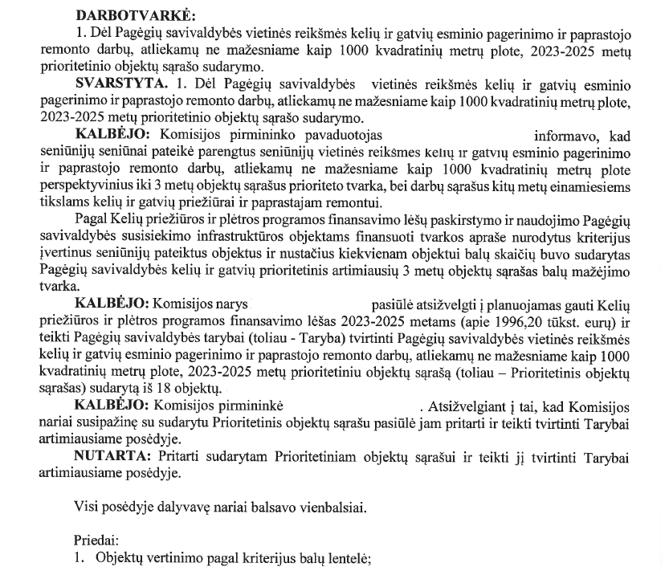
Iš Pagėgių savivaldybės 2023 m. kovo 9 d. komisijos posėdžio protokolo
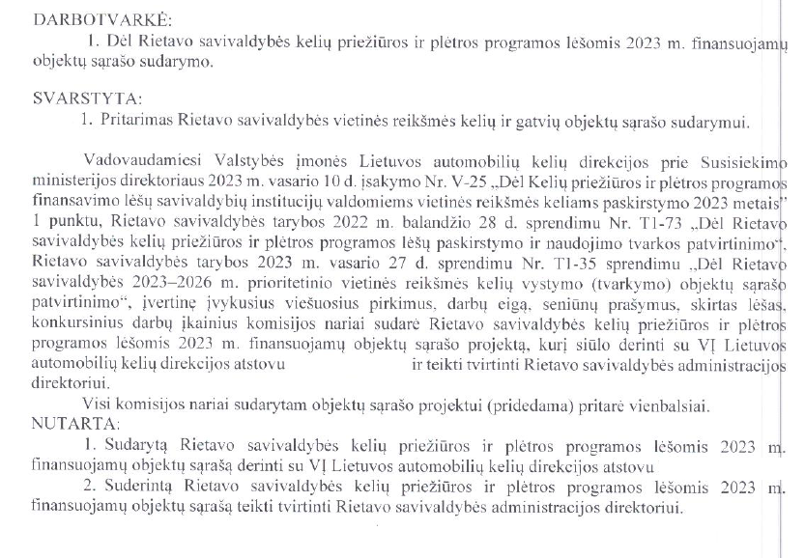
Iš Rietavo savivaldybės 2023 m. kovo 29 d. komisijos posėdžio protokolo
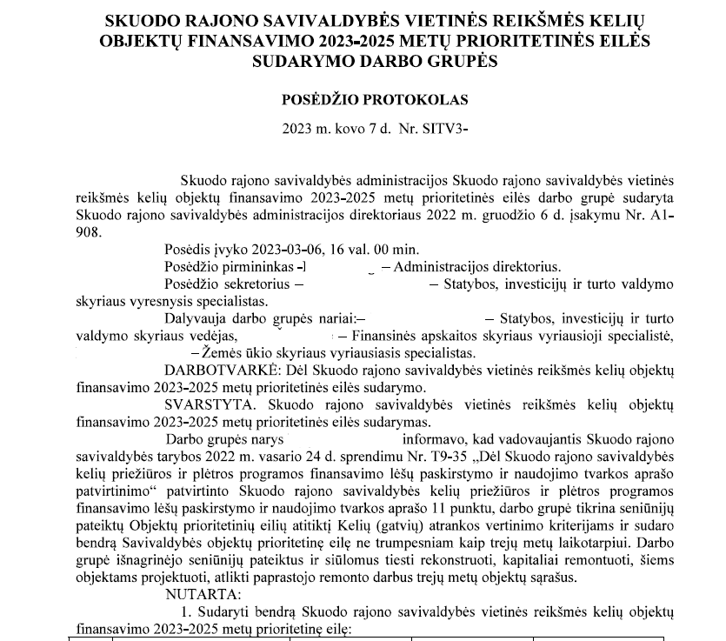
Iš Skuodo rajono savivaldybės 2023 m. kovo 7 d. komisijos posėdžio protokolo
Vertinant Savivaldybių komisijų protokolų turinį, kilo abejonė ar visais atvejais komisijos (darbo grupės) apskritai gauna protokolus iš seniūnaičių sueigų, kadangi 2022 m. gegužės 17 d. Šilalės rajono savivaldybės kelių priežiūros ir plėtros programos lėšų paskirstymo ir objektų parinkimo darbo grupės posėdyje būtent ir įvyko tokia situacija:
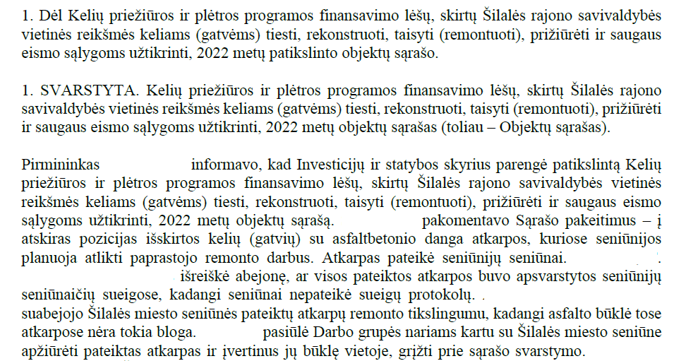
Kadangi, kaip minėta, kitų savivaldybių komisijų protokolų turinys yra itin lakoniškas (žr. šios KRA 3.4. skyrių), yra itin kvestionuotina kiek apskritai realios įtakos objektų eilės sudarymo procese turi šios Savivaldybių administracijų sudarytos komisijos, ar jos tik iš esmės tvirtina seniūnių pateiktas prioritetinių eilių sąrašus.
Taip pat, pastebėta, jog Pagėgių savivaldybė prie protokolo priedų prideda objektų vertinimo pagal kriterijus balų lentelę, iš kurios turinio tampa aišku pagal kokius balus/kriterijus yra išrikiuotas kiekvienas objektas. Kitos savivaldybės tokios praktikos netaiko, todėl paliekama abejonė kiek iš tikrųjų yra vertinama seniūnų pateiktos informacijos atitiktis esamai situacijai savivaldybėje.
Be kita ko, pačių seniūnaičių sueigų procedūra yra itin menkai reglamentuota Lietuvos Respublikos vietos savivaldos įstatymo 40 – 41 straipsniuose, iš esmės tik įtvirtinant sueigose sprendžiamų klausimų pobūdžiu ir apsiribojant prievole protokoluoti šias procedūras. Nei įstatyminio lygio, vidaus teisės aktų lygmeniu nėra įtvirtinta platesnė šios procedūros eiga, nenurodyti nusišalinimo, privačių interesų konfliktų prevencijos atvejai.
Įvertinus visas aukščiau įvardintas aplinkybes, manytina, jog jos sudaro galimybę prioritetinių objektų įtraukimo procese potencialiai kilti neteisėtiems susitarimams ar siekti asmeninės naudos piktnaudžiaujant turimų įgaliojimų pagalba šiame procese. Pavyzdžiui:
- Vienos iš Skuodo rajono savivaldybės administracijos seniūnijų seniūnas gyvena adresu (duomenys neskelbtini). 2022 m. birželio 30 d. Skuodo rajono savivaldybės sprendimu Nr. T9-135, į Kelių priežiūros ir plėtros programos finansavimo lėšomis finansuojamų savivaldybės ar viešųjų įstaigų, kurių dalininkė yra savivaldybė, savivaldybės įmonių valdomų vietinės reikšmės kelių 2023 metų objektų sąrašą, dėl kapitalinio remonto poreikio yra įtraukiama kelio atkarpa, kuria minėtas asmuo neabejotinai naudojasi, kadangi ji yra netoli jo gyvenamosios vietos;
- Vienos iš Pagėgių savivaldybės administracijos seniūnijų seniūnė gyvena adresu (duomenys neskelbtini). Pagėgių savivaldybės tarybos 2022 m. gegužės 26 d. sprendimu Nr. T-79, į Pagėgių savivaldybės vietinės reikšmės kelių ir gatvių esminio pagerinimo ir paprastojo remonto darbų, atliekamų ne mažesniame kaip 1000 kvadratinių metrų plote, 2022−2024 metų prioritetinis objektų sąrašą, yra įtraukiama remontuojamo kelio atkarpa, kuria minėtas asmuo neabejotinai naudojasi, kadangi ji yra netoli jos gyvenamosios vietos;
- Vienos iš Pagėgių savivaldybės administracijos seniūnijų seniūnas gyvena adresu (duomenys neskelbtini). Pagėgių savivaldybės tarybos 2022 m. gegužės 26 d. sprendimu Nr. T-79, į Pagėgių savivaldybės vietinės reikšmės kelių ir gatvių esminio pagerinimo ir paprastojo remonto darbų, atliekamų ne mažesniame kaip 1000 kvadratinių metrų plote, 2022−2024 metų prioritetinis objektų sąrašą, yra įtraukiama remontuojamo kelio atkarpa, kuria minėtas asmuo neabejotinai naudojasi, kadangi ji yra prie pat jo gyvenamosios vietos;
- Vienos iš Rietavo savivaldybės administracijos seniūnijų seniūnas gyvena adresu (duomenys neskelbtini). Rietavo savivaldybės tarybos 2022 m. vasario 24 d. sprendimu Nr. T1-28, į Rietavo savivaldybės 2022 - 2024 m. prioritetinis vietinės reikšmės kelių vystymo (tvarkymo) objektų sąrašą, yra įtraukiama remontuojamo kelio atkarpa, kuria minėtas asmuo neabejotinai naudojasi, kadangi ji yra prie pat jo gyvenamosios vietos;
- Vienos iš Rietavo savivaldybės administracijos seniūnijų seniūnas gyvena adresu (duomenys neskelbtini). Rietavo savivaldybės tarybos 2022 m. vasario 24 d. sprendimu Nr. T1-28, į Rietavo savivaldybės 2022 - 2024 m. prioritetinis vietinės reikšmės kelių vystymo (tvarkymo) objektų sąrašą, yra įtraukiama remontuojamo kelio atkarpa, kuria minėtas asmuo neabejotinai naudojasi, kadangi ji yra šalia jo gyvenamosios vietos;
- Vienos iš Šilalės rajono savivaldybės administracijos seniūnijų seniūnas gyvena adresu (duomenys neskelbtini). 2021 m. kovo 25 d. Šilalės rajono savivaldybės sprendimu Nr. T1-77, į Kelių priežiūros ir plėtros programos finansavimo lėšų, skirtų Šilalės rajono savivaldybės vietinės reikšmės keliams (gatvėms) tiesti, rekonstruoti, taisyti (remontuoti), prižiūrėti ir saugaus eismo sąlygoms užtikrinti, 2021 metų objektų sąrašą, dėl kapitalinio remonto poreikio yra įtraukiama kelio atkarpa, kuria minėtas asmuo neabejotinai naudojasi, kadangi ji yra prie pat jo gyvenamosios vietos;
- Vienos iš Šilalės rajono savivaldybės administracijos seniūnijų seniūnė gyvena adresu (duomenys neskelbtini). 2022 m. kovo 30 d. Šilalės rajono savivaldybės sprendimu Nr. T1-72, į Šilalės rajono vietinės reikšmės kelių objektų prioritetinių eilių 2022–2024 metų sąrašą, yra įtraukiama kelio atkarpa, kuria minėtas asmuo neabejotinai naudojasi, kadangi ji yra prie pat jos gyvenamosios vietos;
- Vienos iš Šilalės rajono savivaldybės administracijos seniūnijų seniūnas gyvena adresu (duomenys neskelbtini). 2022 m. kovo 30 d. Šilalės rajono savivaldybės sprendimu Nr. T1-72, į Šilalės rajono vietinės reikšmės kelių objektų prioritetinių eilių 2022–2024 metų sąrašą, yra įtraukiama kelio atkarpa, kuria minėtas asmuo neabejotinai naudojasi, kadangi ji yra prie pat jo gyvenamosios vietos.
Pažymėtina, jog STT neneigia poreikio ar būtinybės atlikti kelio ar gatvės remontus aukščiau nurodytais atvejais, tačiau, atsižvelgiant į anksčiau išdėstytus korupcijos rizikos veiksnius, pažymime, jog šiais atvejais atlikus kelių ir gatvių pagerinimą, seniūnai tapo „naudos gavėjais“, o tai sukelia galimas piktnaudžiavimo, neteisėtų susitarimų rizikas šiame procese.
Išvada. Vietinės reikšmės kelių objektų prioritetinės eilės sudarymo procese pagrindinis vaidmuo tenka seniūnams, o jų priimti sprendimai dažnai nėra kvestionuojami. Menkai reglamentuoti procedūriniai aspektai, ribotas komisijų įsitraukimas ir viešumo stokos atvejai gali sudaryti prielaidas interesų konfliktams ir piktnaudžiavimui. Tokiomis sąlygomis kyla grėsmė, kad prioritetinių sąrašų sudarymas gali tapti mažiau objektyvus.

Pasiūlymai Pagėgių, Skuodo rajono, Rietavo ir Šilalės rajono savivaldybėms:

1) Įtvirtinti aiškesnes taisykles, reglamentuojančias seniūnaičių sueigų veiklą, nusišalinimo ir interesų konfliktų prevenciją. Detalizuoti sprendimų priėmimo eigą ir reikalavimus dokumentacijai.
2) Užtikrinti, kad visi seniūnijų sprendimai dėl prioritetinių eilių sudarymo būtų įtraukiami Savivaldybių atsakingų komisijų posėdžių protokolus.
3) Užtikrinti, kad savivaldybių komisijos aktyviai dalyvautų prioritetinių eilių sudarymo procese, tikrintų seniūnų pasiūlymų objektyvumą ir išsamiai tai dokumentuotų protokoluose.

3.8. Savivaldybėje neužtikrinamos viešųjų ir privačių interesų derinimo nuostatos (kita antikorupcinė pastaba).

Valstybinėje tarnyboje dirbančiais asmenimis Viešųjų ir privačių interesų derinimo įstatymo prasme laikomi ir kiti darbuotojai, turintys viešojo administravimo įgaliojimus (2 straipsnio 5 dalies 11 punktas). Pagal Šilalės rajono savivaldybėje valstybinėje tarnyboje dirbančių asmenų privačių interesų deklaravimo ir nusišalinimo tvarkos aprašo 3 punktą, Valstybinėje tarnyboje dirbantys asmenys privalo deklaruoti privačius interesus Lietuvos Respublikos teisės aktų nustatyta tvarka iki įstatymo nustatytų terminų pateikdami privačių interesų deklaracijas.
Pagal visų patvirtintų Šilalės rajono savivaldybės seniūnijų nuostatų 11 punktą, Seniūnas yra seniūnijos vadovas, seniūnijai skirtų biudžeto asignavimų valdytojas. Seniūnas yra karjeros valstybės tarnautojas. Taigi, iš nurodyto reglamentavimo darytina išvada, jog visi seniūnai turi būti pateikę privačių interesų deklaracijas įstatymų nustatyta tvarka.
Analizės atlikimo metu vertinant kaip Savivaldybėse buvo laikomasi šios prievolės, nustatyta, jog vienos iš Šilalės rajono savivaldybės seniūnijos seniūnės privačių interesų deklaracijoje nebuvo nurodyta, jog ji atlieka šias funkcijas Šilalės rajono savivaldybėje.
Išvada. Šilalės rajono savivaldybėje gali būti neužtikrinamas Lietuvos Respublikos viešųjų ir privačių interesų derinimo valstybinėje tarnyboje įstatymo nuostatų laikymasis. Šiuo atveju egzistuoja akivaizdi korupcijos rizika dėl nepakankamai efektyvaus įstatymo nuostatų vykdymo kontrolės mechanizmo, kuris neužtikrina galimybės vadovams ir visuomenei susipažinti su seniūnijos veikloje bei viešuosiuose pirkimuose dalyvaujančių asmenų privačiais interesais ir taip užkirsti kelią kilti interesų konfliktų situacijoms, neteisėtiems susitarimams ir kt.

Pasiūlymas Šilalės rajono savivaldybei:
Nustatyti papildomas vidaus kontrolės priemones, užtikrinančias seniūnijų veikloje dalyvaujančių asmenų elgesio atitiktį Lietuvos Respublikos viešųjų ir privačių interesų derinimo įstatymo nuostatoms.

4. KORUPCIJOS RIZIKA SAVIVALDYBIŲ VIEŠŲJŲ PIRKIMŲ PROCEDŪROSE ĮGYVENDINANT VIETINĖS REIKŠMĖS KELIŲ PLĖTRĄ IR PRIEŽIŪRĄ

Viešieji pirkimai dažnai laikomi viena iš rizikingiausių sričių korupcijos prevencijos požiūriu, todėl tinkamai parengtos ir skaidriai vykdomos viešųjų pirkimų procedūros užtikrina, kad kelių infrastruktūros projektai būtų įgyvendinami laiku, kokybiškai ir už konkurencingą kainą. Tai padeda išvengti lėšų švaistymo ir užtikrina ilgalaikę infrastruktūros naudą visuomenei.
Pagrindinis Lietuvos Respublikos įstatymas, kuris lemia konkurencijos užtikrinimo reguliuojant viešuosius pirkimus būtinybę, yra Lietuvos Respublikos viešųjų pirkimų įstatymas. Viešųjų pirkimų įstatymo 17 straipsnio 3 dalis numato, jog planuojant pirkimus ir jiems rengiantis negali būti siekiama išvengti šiame įstatyme nustatytos tvarkos taikymo ar dirbtinai sumažinti konkurenciją – laikoma, kad konkurencija yra dirbtinai sumažinta, kai pirkimu nepagrįstai sudaromos palankesnės ar nepalankesnės sąlygos tam tikriems tiekėjams. Lietuvos Aukščiausiasis Teismas, vertindamas konkurencijos užtikrinimą viešuosiuose pirkimuose, ne kartą yra konstatavęs, kad „nesuvaržyta tiekėjų konkurencija – tai iš Viešųjų pirkimų įstatymo implicitiškai išplaukiantis reikalavimas“. Tuo tarpu, Lietuvos vyriausiasis administracinis teismas taip pat ne kartą akcentavo konkurencijos užtikrinimo reikšmę viešuosiuose pirkimuose ir yra pažymėjęs, jog viešųjų pirkimų principų laikymasis „garantuoja, kad bus pasiekti atliekamo viešo konkurso tikslai ir išvengta galimų nesąžiningos konkurencijos prielaidų viešo konkurso procedūroje“ ir „perkančioji organizacija turi imtis veiksmų, jog būtų užtikrinta sąžininga tiekėjų konkurencija“.
Siekiant užtikrinti, kad KPPP lėšos būtų panaudotos efektyviai, kurios yra realizuojamos per viešųjų pirkimų procedūras, įsigyjant iš tiekėjų paslaugas (plėtros, remonto ir kitos priežiūros) prioritetinės eilės objektų nustatymo procese atrinktiems keliams ir gatvėms, šioje KRA siekiama nustatyti korupcijos rizikos veiksnius, kuriuos pašalinus būtų galima užtikrinti skaidresnį Savivaldybių viešųjų pirkimų organizavimo procesą. KRA buvo vertinta kaip buvo užtikrintas viešųjų pirkimų teisiniame reglamentavime įtvirtintų principų įgyvendinimas, tiekėjų konkurencija, perkančiųjų organizacijų dedamos pastangos užtikrinti optimaliausią įsigyjamų prekių ir paslaugų kainą bei kt.
Atsižvelgiant į šiuos tikslus, žemiau pateikiame detalias pastabas bei pasiūlymus, skirtus korupcijos rizikos veiksnių šalinimui ir prevencijai.

4.1. Savivaldybės tikėtina nededa pakankamai pastangų tiekėjų konkurencijos užtikrinimui tais atvejais, kai išskaidžius pirkimo objektą į dalis, pasiūlymą pateikia tik vienas tiekėjas (kritinė antikorupcinė pastaba).

Viešųjų pirkimų įstatymo 17 straipsnio 3 dalis įtvirtina, kad planuojant pirkimus ir jiems rengiantis negali būti siekiama išvengti šiame įstatyme nustatytos tvarkos taikymo ar dirbtinai sumažinti konkurenciją – laikoma, kad konkurencija yra dirbtinai sumažinta, kai pirkimu nepagrįstai sudaromos palankesnės ar nepalankesnės sąlygos tam tikriems tiekėjams.
Vienas iš būdų užtikrinti viešojo pirkimo dalyvių konkurenciją yra Viešųjų pirkimų įstatymo 28 straipsnyje reglamentuojamas pirkimo objekto skaidymas į dalis – tokiu būdu atskiroms pirkimo dalims pasiūlymus gali pateikti daugiau tiekėjų. Perkančiajai organizacijai kiekvienu konkrečiu atveju reikėtų įvertinti pirkimo objekto skaidymo į dalis reikalingumą ir būtinumą, ypatingai atsižvelgiant į rinkos specifiką bei į tai, ar bus užtikrinta konkurencija ir tiekėjų nediskriminavimas, ar pirkimo objekto skaidymas galėtų paskatinti naujų rinkos dalyvių prisitraukimą. Pats pirkimo objekto skaidymas į dalis savaime nėra savitikslis, jis grindžiamas perkančiosios organizacijos poreikių ir galimybių bei laisvos ūkio subjektų konkurencijos pusiausvyra.
Viešųjų pirkimų tarnybos teigimu, rekomenduotina pirkimo objektą skaidyti į dalis taip, kad pirkimo objekto dalių turi būti mažiau nei galimų pirkimo dalyvių, tokiu būdu užtikrinant sąžiningą tiekėjų konkurenciją viešame pirkime. Priešingu atveju, pirkimo objekto skaidymas į dalis gali netgi paskatinti antikonkurencinius veiksmus ir lemti tiekėjų draudžiamų susitarimų sudarymą dėl rinkos pasidalinimo. Vertinant Savivaldybių CVP IS esančią informaciją, pastebėta, jog Šilalės rajono savivaldybės kai kurių išskaidytų pirkimo dalių pirkimus laimi tik po vieną pasiūlymą pateikęs tiekėjas. Tai suponuoja, jog ne visais atvejais yra užtikrinama tiekėjų konkurencija ir dažnai pirkimo dalies konkursą laimi vieną pasiūlymą pateikęs tiekėjas. Pavyzdžiui:
- Šilalės rajono savivaldybės administracijos sudaryta komisija vykdė pirkimą Nr. 637518 „Šilalės rajono savivaldybės seniūnijų vietinės reikšmės kelių ir gatvių priežiūros žiemos metu darbų pirkimas“. Pirkimą buvo nuspręsta suskaidyti į 7 dalis, kiekvienai seniūnijai numatant pirkimo dalies maksimalią pasiūlymo kainą. Pasiūlymus pateikė 4 tiekėjai, tačiau 6 iš 7 dalių, pasiūlymą pateikė tik po vieną tiekėją. Tai reiškia, jog 85 proc. pirkimo dalių buvo vertinti tik pagal vieno tiekėjo pasiūlymą.
- Šilalės rajono savivaldybės administracijos sudaryta komisija vykdė pirkimą Nr. 458823 „Šilalės rajono savivaldybės seniūnijų vietinės reikšmės kelių ir gatvių priežiūros žiemos metu darbų pirkimas“. Pirkimą buvo nuspręsta suskaidyti į 14 dalių. Pasiūlymus pateikė 5 tiekėjai, tačiau 12 iš 14 dalių, pasiūlymą pateikė tik po vieną tiekėją. Tai reiškia, jog 85 proc. pirkimo dalių buvo vertinti tik pagal vieno tiekėjo pasiūlymą.
KRA atlikimo metu Šilalės rajono savivaldybė nurodė, jog perkant žiemos darbus, pirkimai buvo skaidomi teritoriniu lygmeniu pagal seniūnijas, skaidant pirkimą į smulkesnes dalis dėl vietovės geografijos (nuošalios vietos, tolimas atstumas nuo didžiųjų miestų). Taip pat, tiekėjai, dėl didelių transporto išlaidų ir laiko apribojimo nesutinka dalyvauti pirkime, todėl vis tiek nebūtų išvengta vieno tiekėjo pasiūlymo pateikimo.
Manytina, jog viena vertus, Savivaldybės yra priklausomos nuo rinkoje esančių tiekėjų noro dalyvauti visose išskaidytų pirkimų dalyse ir kai kuriuose pirkimuose egzistuojanti menka tiekėjų konkurencija yra atspindys šio sektoriaus rinkos, todėl aukščiau įvardinti atvejai formaliai niekaip negali būti laikomi kaip VPĮ pažeidimai. Visgi, vertinant praktinius Savivaldybių viešųjų pirkimų procesus, sunku įvertinti kokias pastangas deda pačios Savivaldybės tam, jog bent iš dalies paskatintų jų organizuojamų pirkimų konkurenciją. Manytina, jog Savivaldybės nededama pakankamai pastangų tam, jog pakeistų situaciją (pavyzdžiui, neperžiūri pirkimo procedūrų, nevertina ar vienintelio tiekėjo pasiūlyta kaina realiai atitiko esamą rinkos kainą ar nesiima kitų prevencinių priemonių). Iš turimų dokumentų, taip pat nėra aišku kokiu būdu ir ar apskritai Savivaldybės vykdė rinkos tyrimus tam, jog nustatytų įsigyjamų prekių ir paslaugų realius rinkoje egzistuojančius įkainius ar tiekėjus, taip paskatindamos pirkimuose dalyvaujančių tiekėjų konkurenciją.
Išvada. Pirkimo objekto skaidymas į dalis, kuomet atsižvelgus į rinkos specifiką nėra pagrįsto poreikio tai atlikti ir/ar nėra tinkamai parengtas rinkos tyrimas bei nustatoma rinkoje egzistuojanti objektyvi pirkimo objekto kaina ir potencialūs tiekėjai, sukelia korupcijos riziką dėl neobjektyvių pirkimo procedūrų - tiekėjų antikonkurencinių veiksmų ir gali lemti draudžiamų susitarimų sudarymą dėl rinkos pasidalinimo, „vieno tiekėjo“ pirkimus ir kt. Savivaldybės savo iniciatyva turėtų dėti daugiau pastangų, su siekiu užtikrinti tiekėjų konkurenciją, tais atvejais, kai išskaidžius pirkimo objektą į dalis, pasiūlymą pateikia tik vienas tiekėjas, kadangi kaip matyti iš aukščiau esančių pavyzdžių, vien formalus visų viešųjų pirkimų procedūrų laikymasis neužtikrina neginčytinai skaidrių viešųjų pirkimų procedūrų ar nediskriminavimo, lygiateisiškumo principų.
Siekiant mažinti vieno tiekėjo pirkimų dalį ir valdyti su jais susijusias korupcijos rizikas, siūlytume paskirti kontrolę vykdančius asmenis ir tais atvejais, kai pirkime pasiūlymus pateikia tik vienas tiekėjas, papildomai vertinti pirkimų procedūras ir pasiūlytas kainas.

Pasiūlymai Šilalės rajono savivaldybei:

1) Taikyti papildomus viešųjų pirkimų kontrolės mechanizmus, atkreipiant ypatingą dėmesį į pirkimus, kuriuose pasiūlymai buvo vertinti tik pagal vieno tiekėjo pateiktą pasiūlymą (įskaitant pirkimus, kai vieno tiekėjo pasiūlymas buvo vertintas atmetus kitus pasiūlymus).
2) Teisiniame reglamentavime numatyti objektyvius kriterijus, kuriais remiantis pirkimo objektai gali būti skaidomi į dalis ar rūšis.
3) Teisiniame reglamentavime įtvirtinti kontrolės procedūrą, pagal kurią reguliariai būtų atliekami korupcijos prevencijos veiksmai (pavyzdžiui, atsitiktine tvarka patikrinti atskirų viešųjų pirkimų procedūras, vykdyti dokumentų kontrolę ir kt.).

4.2. Neišviešinti subtiekimo atvejai kelia neteisėtų susitarimų riziką (kritinė antikorupcinė pastaba).

VPĮ 88 straipsnyje yra reglamentuojami aspektai, susiję su subtiekimo teisiniais santykiais viešųjų pirkimų procese, t. y. subtiekėjų išviešinimo taisyklės, atsiskaitymo su subtiekėjais tvarka, subtiekėjų atsakomybės sąlygos dėl numatomos sudaryti pirkimo sutarties įvykdymo, informavimo apie subtiekėjų duomenis tvarka bei subtiekėjų keitimo sąlygos. Kasacinio teismo konstatuota, kad subrangos teisiniai santykiai susiklosto tarp perkančiosios organizacijos ir visų trečiųjų asmenų, tiesiogiai vykdysiančių viešojo pirkimo sutartį, nepriklausomai nuo to, kas šiuos subrangovus pasitelkė: ar tiekėjas, ar jo subrangovas. Kitaip tariant, viešųjų pirkimų srityje iš principo neegzistuoja kelių (papildomų) lygių subtiekimo teisinių santykių situacijos, todėl visi ūkio subjektai, tiesiogiai prisidedantys prie perkančiosios organizacijos poreikių tenkinimo, laikytini lygiaverčiais subtiekėjais.
VPĮ 2 straipsnio 46 dalyje yra apibrėžta subtiekimo sutarties sąvoka, t. y. subtiekimo sutartis yra laimėjusio dalyvio ir vieno arba kelių ūkio subjektų arba subtiekėjo ir vieno arba kelių ūkio subjektų raštu ar žodžiu sudaroma sutartis dėl ekonominės naudos tiekti prekes, teikti paslaugas ar atlikti darbus, nurodytus perkančiosios organizacijos su laimėjusiu dalyviu sudarytoje pirkimo sutartyje. Taigi, subtiekimu laikomas dalies sudarytos pirkimo sutarties prievolių perdavimas pirmajai arba dar tolesnei subtiekėjų grandžiai. Tuo tarpu paties subtiekėjo sąvoka VPĮ nėra aiškiai apibrėžta, dėl to subtiekėjo sąvoka turėtų būti atskleidžiama, remiantis CK 6.650 straipsnio 1 dalimi, kurioje įtvirtinta subrangovo sąvoka. Pagal CK 6.650 straipsnio 1 dalį subrangovu laikomas rangovo pasitelktas kitas asmuo savo (rangovo) prievolėms įvykdyti. VPT viešoje konsultacijoje yra išaiškinusi, kad tiek subtiekėjo, tiek subteikėjo sąvoką reikėtų aiškinti analogiškai subrangovo sąvokai, t. y. subtiekėjais ar subteikėjais laikytini asmenys, kuriuos tiekėjas pasitelkia savo prievolėms (daliai prievolių) įvykdyti.
VPĮ 88 straipsnio 1 dalyje yra įtvirtintas reikalavimas dalyviui nurodyti, kokius subtiekėjus ir kuriai pirkimo sutarties daliai, jeigu jie yra žinomi, jis ketina pasitelkti pirkimo sutarties vykdymui. Iš tiesų pagal bendrąją taisyklę viešojo pirkimo dalyvis turi objektyvią galimybę, įvertinęs viešojo pirkimo dokumentų turinį, suprasti, ar jam pačiam pakanka pajėgumų prisiimti visus sutartinius įsipareigojimus perkančiosios organizacijos naudai, jei nepakanka, – kad reikia pasitelkti trečiuosius asmenis, atitinkamai jis privalo imtis aktyvių jų paieškos, vėliau – ir bendradarbiavimo su jais veiksmų. Taigi, bendra taisyklė yra ta, kad tiekėjas, teikdamas pasiūlymą, žino (turi žinoti), kokias sutarties dalis ir kokiems subrangovams jis ketina pavesti vykdyti. Ir tik išimtiniais atvejais ši informacija tiekėjui gali būti nežinoma. Priešingu atveju susiklostytų ydinga praktika, kuomet į konkursą tiekėjai galėtų eiti subrangovų net neieškodami.
VPĮ 88 straipsnio 1 dalyje yra įtvirtintas reikalavimas nurodyti pirkimo sutarties vykdymui pasitelkiamus subtiekėjus – pamatinė subrangos teisinius santykius reglamentuojanti teisės norma. Nuosekliai plėtojamoje kasacinio teismo praktikoje išaiškinta, kad reikalavimo išviešinti subtiekėjus ir jų atliktinų darbų dalį tikslas – patikrinti, ar tiekėjo pasiūlyme nurodyto konkretaus subtiekėjo kvalifikacija atitinka jo atliktinai darbų daliai keliamus reikalavimus. Kai pirkimo sąlygose įtvirtinti kvalifikacijos reikalavimai tiekėjui ir jo subtiekėjams taikytini ne visiems kartu, o atskirai, perkančiajai organizacijai, remiantis pažyma apie tiekėjo ir jo subtiekėjų atliekamus darbus, yra lengviau vertinti visų jų kvalifikacijos atitiktį. Kasacinio teismo taip pat išaiškinta, kad subtiekėjams taip pat yra taikomos tam tikros tiekėjams keliamos sąlygos: jiems gali būti keliami tiekėjų kvalifikacijos ar pašalinimo pagrindų nebuvimo (pavyzdžiui, neteistumas, socialinės įmonės statusas) reikalavimai bei tikrinama atitiktis jiems; subtiekimas – vienas iš ūkio subjektų dalyvavimo viešuosiuose pirkimuose būdų, skirtas, be kita ko, ne išvengti pajėgumo vertinimo, o priešingai – atitikti kvalifikacijos reikalavimus, todėl subtiekėjų pasitelkimo aplinkybė negali lemti nelygiaverčio tiekėjų vertinimo.
Pasitaiko atvejų, kai tiekėjas pateiktame pasiūlyme nenurodo, kad remsis kitų ūkio subjektų pajėgumais. Pirkimo vykdytojui, paprašius pateikti kvalifikaciją pagrindžiančius dokumentus, tiekėjas kartu su kvalifikacijos dokumentais pateikia ir specialistų, kurie nėra įmonės darbuotojai, sąrašą ir nurodo, kad šie specialistai nėra tiekėjo darbuotojai ir bus įdarbinti laimėjus pirkimą. Pažymėtina, kad vadovaujantis Tiekėjo kvalifikacijos reikalavimų nustatymo metodikos 2.4 punktu, tokie specialistai yra laikomi kvazisubtiekėjais. Kvazisubtiekėjas - specialistas, kurio kvalifikacija tiekėjas remiasi, ir kuris paraiškos ar pasiūlymo teikimo metu dar nėra tiekėjo, ūkio subjekto, kurio pajėgumais tiekėjas remiasi, darbuotojas, tačiau jį ketinama įdarbinti, jei pasiūlymas bus pripažintas laimėjusiu.
Viešųjų pirkimų tarnybos pateiktame išaiškinime yra nurodoma, kad bet kuriuo atveju šie specialistai turi būti jau teikiant pasiūlymą aiškiai nurodyti pasiūlyme - nurodant juos pasiūlymo formoje, su pasiūlymu pateikiant su jais sudarytų susitarimų kopijas arba kitaip aiškiai juos išviešinant jau pasiūlymo teikimo metu. Neišviešinus kvazisubtiekėjų kartu su pasiūlymu, jo pasiūlymas turi būti atmestas. Taip pat, Viešųjų pirkimų tarnyba pažymėjo, jog rengiant pirkimo dokumentus, jeigu nurodyti kvalifikaciniai reikalavimai specialistams, siūloma įtraukti reikalavimą, kad kartu su pasiūlymu pateikiamuose tiekėjų darbuotojų sąrašuose būtų aiškiai nurodoma ar siūlomas specialistas yra tiekėjo/ūkio subjekto, kurio pajėgumais remiamasi, darbuotojas ar ne.
Susipažinus su Savivaldybių vykdytais pirkimais, buvo nustatyta, jog Skuodo rajono savivaldybės ir Rietavo savivaldybės organizuotus vietinės reikšmės kelių priežiūros, remonto, rekonstravimo ir tiesimo darbų techninės priežiūros paslaugų pirkimus laimėjo tiekėjas(duomenys neskelbtini). STT turimais duomenimis, minėto tiekėjo nurodoma veikla yra konsultacijų paslaugos, o darbuotojų skaičius šiuo metu siekia tik 4 darbuotojus. Atsižvelgus į įmonės veiklos sritį bei jos žmogiškųjų išteklių pajėgumus, galimai tikėtina, jog įmonė nėra pajėgi įvykdyti savo sutartinių įsipareigojimų be trečiųjų šalių pagalbos.
Įmonei laimėjus Pirkimą Nr. 662900 - Rietavo savivaldybės vietinės reikšmės kelių priežiūros, remonto, rekonstravimo ir tiesimo darbų techninės priežiūros paslaugų pirkimas, įmonės buvo paprašyta pateikti papildomus dokumentus, siekiant pagrįsti neįprastai mažą pirkimo kainą. Įmonė pateikė dokumentus apie atsakingus už sutarties vykdymą specialistus, įvardijo du specialistus – S. V. ir J. D., tačiau jokiuose dokumentuose nebuvo įvardinti kaip „laisvai samdomi“ ar pagal individualią veiklą veikiantys, ar kitu darbo santykiu susieti su minėta įmonė. Nesant šių aplinkybių, pagal prašomų pateikti dokumentų esmę, manytina, jog jie užsakovui buvo pristatyti kaip tiekėjo darbuotojai. STT turimais duomenimis, minėti asmenys sutarties vykdymo laikotarpiu nebuvo įdarbinti (duomenys neskelbtini), S. V. buvo įdarbintas 2022 liepos 18 d. – 2022 m. rugpjūčio 31 d. laikotarpiu, o J. D. apskritai niekada nebuvo įdarbintas, todėl jų dalyvavimas pirkimo procedūrose turėtų būti pripažįstamas kaip kvazisubtiekėjų. Savivaldybių pasiteiravus ar jiems buvo žinoma, jog tiekėjas pasitelkė trečiųjų asmenų pagalbą vykdant sutartinius įsipareigojimus, jos nurodė, jog joms nebuvo žinomos šios aplinkybės.
Manytina, jog tokios situacijos, kai sutarties vykdymas yra perduodamas subtiekėjams/kvazisubtiekėjams perkančiajai organizacijai neišviešinus šių asmenų, yra keliančios didelę korupcijos riziką, kadangi galimos situacijos kuomet viešuosius pirkimus gali laimėti iš esmės fiktyvus tiekėjas, o realią naudą per neviešus subtiekėjus gauna, pavyzdžiui, su perkančiosios organizacijos vadovais susiję asmenys.
Teigtina, jog Savivaldybės, esant įtarimams, jog tiekėjas gali pasitelkti trečiąsias šalis, turėtų įdėti didesnes pastangas siekiant išaiškinti/nustatyti šiuos asmenis (pavyzdžiui, paprašyti pateikti ne tik atsakingus specialistus, bet įrodymus apie darbo santykių egzistavimą ir t.t.), kitu atveju kyla aukščiau įvardintos korupcijos rizikos.
KRA atlikimo metu, Skuodo rajono savivaldybė nurodė, jog mažos vertės pirkimams nėra privaloma taikyti kvalifikacijos reikalavimus, taigi ir kvalifikacijos reikalavimų nustatymo metodika nėra privaloma. Viešųjų pirkimų komisija atsižvelgusi į pirkimo objektą, jo specifiką ir sudėtingumą sprendžia ar reikalinga ir/ar kitais teisės aktais privaloma taikyti kvalifikacinius reikalavimus tiekėjams ir patikrinti jų, bei jų darbuotojų teisę verstis atitinkama veikla. Jeigu Viešųjų pirkimų komisija taiko kvalifikacijos reikalavimus tiekėjams ir jų darbuotojams, tuomet visada yra prašoma juos išviešinti ir pateikti kvalifikaciją bei darbo/sutartinių santykių faktą įrodančius dokumentus. Jeigu tokie reikalavimai pirkimo procedūrų metu netaikomi, o vykdant sutartį nekyla abejonių dėl tiekėjo pajėgumo vykdyti sutartį, tuomet nėra pagrindo tikrinti tiekėjus dėl jų pajėgumo.
Pažymėtina, jog nepaisant to, jog mažos vertės pirkimams nėra privaloma taikyti kvalifikacijos reikalavimus, STT nuomone, aukščiau išvardintos rizikos ir iš jų kylančios hipotetinės situacijos kelia korupcijos pasireiškimo tikimybę. Todėl Savivaldybės, kaip perkančiosios organizacijos, turėtų įsivertinti kiekvieno pirkimo objekto specifiką, siekiant numatyti ar sutarties vykdymas gali būti perduotas tretiesiems asmenims ir tokiu atveju taikyti kvalifikacijos reikalavimus. Siekiant eliminuoti šias korupcijos rizikas, esant abejonėms, Savivaldybė turėtų proaktyviais veiksmais siekti nustatyti trečiuosius asmenis.
Išvada. Nepakankamai griežtas subtiekėjų bei kvazisubtiekėjų kontrolės mechanizmas didina korupcijos riziką viešųjų pirkimų procese. Subtiekėjų neišviešinimas gali sudaryti sąlygas viešųjų pirkimų konkursus laimėti įmonėms, kurios realiai neturi pakankamų išteklių vykdyti įsipareigojimų, o jų sutartinius darbus faktiškai vykdo neišviešinti asmenys. Tokie veiksmai sukuria prielaidas fiktyvioms veikloms, neskaidriam lėšų naudojimui bei galimam nepotizmui, kai nauda gali atitekti su perkančiosiomis organizacijomis susijusiems subjektams.

Pasiūlymai Skuodo rajono savivaldybe ir Rietavo savivaldybei:

1) Viešųjų pirkimų dokumentuose įtraukti reikalavimą, kad tiekėjai nurodytų visus kvazisubtiekėjus bei subtiekėjus, įvardintų jų darbo/sutartinius santykius su tiekėju.
2) Nustatyti, jog pasiūlymuose turi būti pateikti aiškūs dokumentiniai įrodymai apie darbo santykius su siūlomais specialistais (darbo sutartys, susitarimai, įgaliojimai ir kt.).
3) Esant abejonėms dėl tiekėjų pajėgumo patiems vykdyti sutartinius įsipareigojimus, proaktyviais veiksmais siekti nustatyti neišviešintus subtiekėjus.

4.3. Perteklinės pirkimų sąlygos gali riboti tiekėjų konkurenciją (kritinė antikorupcinė pastaba).

VPĮ 47 straipsnyje yra įtvirtinta perkančiosios organizacijos pareiga išsiaiškinti, ar tiekėjas yra kompetentingas, patikimas ir pajėgus įvykdyti pirkimo sąlygas, todėl ji turi teisę skelbime apie pirkimą ar kituose pirkimo dokumentuose nustatyti būtinus kandidatų ar dalyvių kvalifikacijos reikalavimus ir šių reikalavimų atitiktį patvirtinančius dokumentus ar informaciją. Perkančiosios organizacijos nustatyti kandidatų ar dalyvių kvalifikacijos reikalavimai negali dirbtinai riboti konkurencijos, turi būti proporcingi ir susiję su pirkimo objektu, tikslūs ir aiškūs.
Įgyvendindama nurodytą pareigą, perkančioji organizacija viešojo pirkimo dokumentuose (skelbime apie viešąjį pirkimą ir (ar) kituose viešojo pirkimo dokumentuose) turi teisę nustatyti būtinus kvalifikacijos reikalavimus. Tiekėjų kvalifikacija yra suprantama kaip tiekėjų teisė verstis atitinkama sutarties įvykdymui reikalinga veikla ir (ar) tiekėjų finansinis bei ekonominis pajėgumas, ir (ar) techninis ir profesinis pajėgumas. Dėl to visi pirkimo dokumentuose keliami kvalifikacijos reikalavimai turi būti susiję su pirkimo objektu ir skirti būtent nurodytų aplinkybių įvertinimui.
VPĮ konkrečiai nenurodyta, kokius kvalifikacijos reikalavimus perkančioji organizacija turi teisę nustatyti konkretaus pirkimo atveju – tai, įvertinusi pirkimo pobūdį ir kitas reikšmingas aplinkybes, sprendžia pati perkančioji organizacija. Tačiau bet kokiu atveju pirkimo sąlygose nustatyti tiekėjo kvalifikacijos reikalavimai turi atitikti esminį kriterijų (tikslą) – jie turi būti pakankami tam, kad perkančioji organizacija galėtų būti užtikrinta tiekėjo pajėgumu įvykdyti pirkimo užduotį.
VPĮ 47 straipsnio 1 dalyje vartojama sąvoka būtini kvalifikacijos reikalavimai suponuoja perkančiųjų organizacijų teisę viešojo pirkimo dokumentuose nustatyti tik minimalius tiekėjų kvalifikacijos reikalavimus. Taigi tokios teisės įgyvendinimas nėra absoliuti perkančiųjų organizacijų diskrecija, ji ribojama, atsižvelgiant į realų atitinkamo reikalavimo poreikį ir santykį su pirkimo objektu. Būtent tokios pozicijos laikomasi ir teismų praktikoje. Kasacinis teismas yra išaiškinęs, kad kuo daugiau reikalavimų tiekėjams perkančioji organizacija iškels, tuo mažiau tiekėjų galės dalyvauti pirkime, nors pirkimo objektas dėl savo pobūdžio nesuponuotų poreikio nustatyti papildomą perkančiosios organizacijos apsaugą, o tai neišvengiamai lems didesnę pasiūlymų kainą. Kasacinio teismo pažymėta, kad perkančiosios organizacijos turi įvertinti, ar formuojamos pirkimo sąlygos reikalingos ir tikslingos, pernelyg neapsunkins tiekėjų ar jų nesuklaidins, nelems ginčų. VPĮ 47 straipsnio 1 dalyje įtvirtinta perkančiųjų organizacijų teisė nustatyti tik būtinus tiekėjų kvalifikacijos reikalavimus yra detalizuota kitose VPĮ 47 straipsnio 1 dalies nuostatose, kuriose nurodyta, kad kvalifikacijos reikalavimai negali dirbtinai riboti konkurencijos, turi būti proporcingi ir susiję su pirkimo objektu, tikslūs ir aiškūs.
Perkančiosios organizacijos turi itin atidžiai įvertinti visų ketinamų kelti reikalavimų svarbą ir reikšmę, tikimybę, kad kai kurių reikalavimų gali neatitikti iš tiesų pajėgūs tiekėjai. Tai ypač svarbu dėl to, kad perkančioji organizacija, tiekėjams nustačiusi tam tikrus kvalifikacijos reikalavimus, nepaisant to, kad tiekėjo veikla, kuriai vykdyti šie yra būtini, viešojo pirkimo sutartyje sudarytų labai nedidelę visos sutarties vertės dalį, viešojo pirkimo laimėtoju turi išrinkti tą tiekėją, kuris visiškai juos atitinka. Net ir nedidelė neatitiktis tiekėjų kvalifikacijai keliamiems reikalavimams suponuoja perkančiųjų organizacijų pareigą tokiems tiekėjams neleisti dalyvauti tolesnėse viešojo pirkimo procedūrose. Tik toks griežtas kvalifikacijos reikalavimų vertinimas įgalina užtikrinti VPĮ 17 straipsnyje įtvirtintų viešųjų pirkimų principų laikymąsi.
Vertinant kaip Savivaldybės laikėsi šios prievolės, kaip perkančiosios organizacijos, nustatyta, jog Rietavo savivaldybės viešuosius pirkimus konkrečiai dėl vietinės reikšmės kelių ir gatvių su žvyro danga priežiūros ir remonto darbų, laimi tas pats tiekėjas – (duomenys neskelbtini). Šioje dalyje svarbu pažymėti, jog minėtas juridinis asmuo, visuose pirkimuose yra ir vienintelis tiekėjas, kuris pateikia pasiūlymą. Nuodugniau analizuojant tikimybę, jog šiuose konkursuose pirkimo sąlygos galimai riboja tiekėjų konkurenciją, pastebėta, jog išimtinai Rietavo savivaldybės organizuotose konkursuose, tiekėjams yra numatyta sąlyga turėti specialistą, turintį statybos darbų vadovo patirties bei turintį teisę eiti nesudėtingo statinio darbų vadovo pareigas (turintį architekto ar statybos inžinieriaus išsilavinimą):
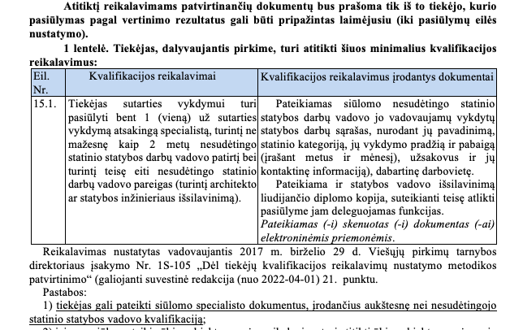
Peržiūrėjus kitų savivaldybių savo pirkimo objekto esme analogiškus pirkimus, tokios taikomos sąlygos tiekėjams nenustatyta, paprastai apsiribojama tiekėjų atitinkamos patirties reikalavimu. Todėl pagrįstai kvestionuotina, kodėl būtent Rietavo rajono savivaldybės nuomone prižiūrint kelius su žvyro danga, yra būtinas tiekėjas, turintis darbuotoją su architektūrinių išsilavinimu, neapsiribojant tiekėjo turima patirtimi sėkmingai įgyvendinti analogiško pobūdžio darbus.
Pažymėtina, jog Savivaldybės sprendimas įtvirtinti tokius kvalifikacinius reikalavimus tiekėjams yra galimas ir formaliai nėra VPĮ pažeidimas, tačiau būtent šiuose pirkimuose egzistuojanti tiekėjų konkurencijos stoka ir kitų savivaldybių pavyzdžiai iliustruoja, jog tokie reikalavimai gali būti ir pertekliniai.
Išvada. Savivaldybė, organizuodama konkursus vietinės reikšmės kelių ir gatvių priežiūros bei remonto darbams, galimai taiko perteklinius tiekėjų kvalifikacijos reikalavimus. Tiekėjams keliamas reikalavimas turėti specialistą su architekto ar statybos inžinieriaus išsilavinimu neatitinka kitų analogiškų savivaldybių pirkimo sąlygų ir kelia pagrįstų abejonių dėl konkurencijos ribojimo. Ši praktika ne tik mažina potencialių tiekėjų dalyvavimą, bet ir gali lemti didesnes pasiūlymų kainas, neatitinkančias pirkimo tikslų ir efektyvumo principų.

Pasiūlymas Rietavo savivaldybei:

Peržiūrėti tiekėjų kvalifikacijos reikalavimus, užtikrinant, kad jie būtų proporcingi, tikslūs ir tiesiogiai susiję su pirkimo objektu. Reikalavimų nustatymas turėtų būti pagrįstas realiu poreikiu, o ne pertekliniais kriterijais, kurie riboja tiekėjų konkurenciją.

4.4. Viešojo pirkimo sutarties sąlygų keitimas jų galiojimo laikotarpiu kelia korupcijos pasireiškimo tikimybę (kritinė antikorupcinė pastaba).

VPĮ 89 straipsnyje yra įtvirtintos viešojo pirkimo sutarties ar preliminariosios sutarties keitimo jų galiojimo laikotarpiu prielaidos, sąlygos ir taisyklės. VPĮ 89 straipsnyje įtvirtintas reguliavimas yra ypač svarbus, kadangi, atsižvelgiant į viešųjų pirkimų esmę, sąlygos, įtvirtintos viešojo pirkimo-pardavimo sutartyje, per visą sutarties vykdymo laikotarpį turi kuo labiau atspindėti galutinį atlikto viešojo pirkimo rezultatą, t. y. pirkimo dokumentuose suformuluotus reikalavimus, pirkimo vykdytojo ir pirkimą laimėjusio tiekėjo įsipareigojimus bei atsakomybę. Priešingu atveju kyla rizika, kad bus pažeisti VPĮ 17 straipsnio 1 dalyje įtvirtinti viešųjų pirkimų principai, įskaitant, bet neapsiribojant, tiekėjų lygiateisiškumo, skaidrumo principai.
Kitaip tariant, viešo pirkimo sutarties neteisėtas pakeitimas lemia lygiateisiškumo, nediskriminavimo ir skaidrumo principų pažeidimą. Atsižvelgiant į tai, viešojo pirkimo sutarčių keitimo ribojimai iš esmės laikytini atitinkamų viešųjų pirkimų principų išraiška. Teisėtai pakeista viešojo pirkimo sutartis savaime laikytina atitinkančia pamatines viešųjų pirkimų nuostatas ir atvirkščiai. Tačiau viešųjų pirkimų teisiniuose santykiuose, kitaip nei civiliniuose teisiniuose santykiuose, sutarčių laisvės principas yra ribojamas. Kitaip tariant, viešojo pirkimo sutarties pakeitimai yra išimtys iš bendrojo sutarčių laisvės principo.
VPĮ 89 straipsnio 2 dalyje yra reglamentuojamas dar vienas atvejis, kai viešojo pirkimo sutartis arba preliminarioji sutartis jos galiojimo laikotarpiu gali būti keičiama, neatliekant naujos viešojo pirkimo procedūros. VPĮ 89 straipsnio 2 dalies pagrindu gali būti atliekami mažareikšmiai (de minimis) sutarties pakeitimai, dėl kurių nežymiai iki tam tikros vertės padidėja sudarytos viešojo pirkimo sutarties ar preliminariosios sutarties vertė. VPĮ 89 straipsnio 2 dalyje įtvirtintas nurodymas, kad šios nuostatos taikymui nereikalaujama patikrinti, ar nėra VPĮ 89 straipsnio 4 dalies 1-4 punktuose nurodytų aplinkybių, reiškia, kad nurodytu atveju svarbiausias kriterijus yra vertė, tuo tarpu į kitus kriterijus iš esmės neatsižvelgiama. VPĮ 89 straipsnio 2 dalies pagrindu įprastai gali būti keičiama tiek sutarties vertė, t. y. padidinama sutarties kaina už sutartyje nurodytą objektą, tiek įsigyjamos papildomos prekės, paslaugos ar darbai.
Siekiant sutartį teisėtai pakeisti VPĮ 89 straipsnio 2 dalies pagrindu, turi egzistuoti trys taikomos visos kartu sąlygos:
- Pirma, bendra atskirų pakeitimų vertė neviršija atitinkamų tarptautinio pirkimo vertės ribų, nurodytų VPĮ 4 straipsnio 1 dalyje.
- Antra, bendra atskirų pakeitimų vertė neviršija 10 (dešimt) procentų pradinės pirkimo sutarties ar preliminariosios sutarties vertės prekių ar paslaugų pirkimo atveju ir 15 (penkiolikos) procentų – darbų pirkimo atveju.
- Trečia, pakeitimu iš esmės nepakeičiamas pirkimo sutarties ar preliminariosios sutarties pobūdis.
Atkreiptinas dėmesys į tai, kad, nepriklausomai nuo to, jog VPĮ 89 straipsnio 2 dalyje yra įtvirtintos de minimis (mažareikšmių) viešojo pirkimo sutarties keitimų taisyklės pagal vertę, tai jokiu būdu nereiškia, kad nurodytos nuostatos gali būti taikomos neribotai. Priešingai, sutarties pakeitimai pagal VPĮ 89 straipsnio 2 dalį turi būti objektyviai pagrįsti ir motyvuoti, t. y. sutarties šalys negali be jokių argumentų ir priežasčių padidinti sudarytos viešojo darbų pirkimo sutarties vertę penkiolika procentų.
Šiuo VPĮ straipsnio pagrindu susiklostė įdomi situacija Pagėgių savivaldybės organizuotame Pirkime Nr. 479345 „Mažojo kaimelio gatvės Nr. PG8512 ir vietinės reikšmės kelio Nr. PG2003 „Barziūnai-Vilkyškiai“ Vilkyškių miestelyje kapitalinio remonto darbai”. Minėtą pirkimą laimėjo “(duomenys neskelbtini)“, pasiūliusi mažiausią kainą iš visų dalyvavusių tiekėjų:
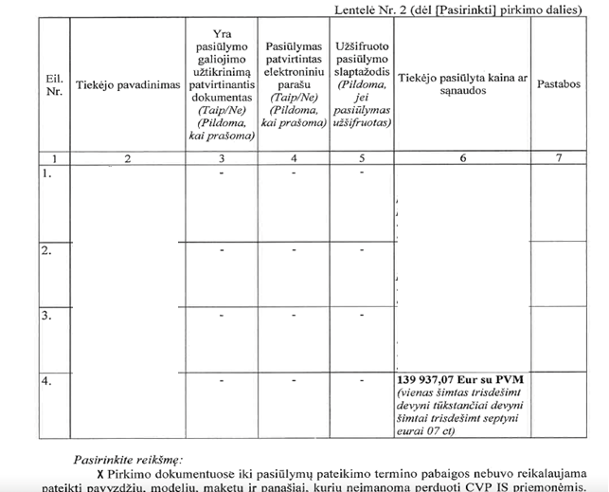
Iš Pagėgių savivaldybės 2020 m. balandžio 2 d. viešojo pirkimo komisijos posėdžio protokolo
2020 m. gegužės 4 d. pasirašius Rangos darbų sutartį tarp Pagėgių savivaldybės administracijos ir (duomenys neskelbtini), neužilgo t. y. 2020 m. lapkričio 9 d. tarp minėtų šalių buvo sudarytas papildomas susitarimas, padidinant darbų kainą iki 151 897,90 Eur. Pažymėtina, jog prie susitarimo iš esmės nepaaiškinama kodėl pagal VPĮ 89 straipsnio 2 dalį yra keičiama sutartis, ją padidinant iki galimos 15 proc. ribos:
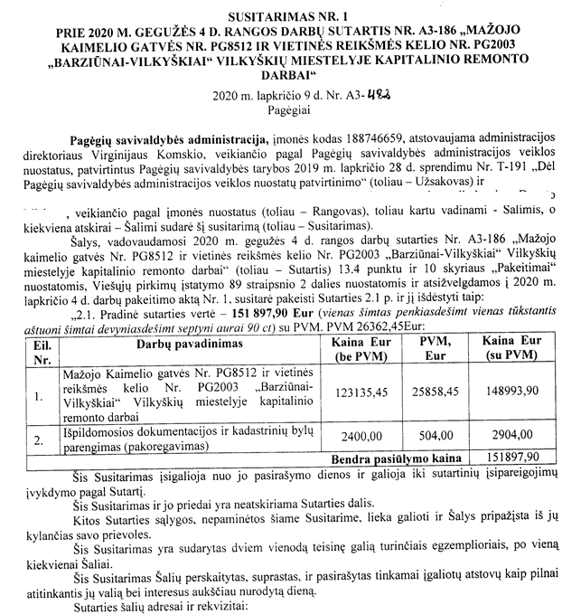
Kaip minėta aukščiau, nepriklausomai nuo to, jog VPĮ 89 straipsnio 2 dalyje yra įtvirtintos de minimis (mažareikšmių) viešojo pirkimo sutarties keitimų taisyklės pagal vertę, tai jokiu būdu nereiškia, kad nurodytos nuostatos gali būti taikomos neribotai. Priešingai, sutarties pakeitimai pagal VPĮ 89 straipsnio 2 dalį turi būti objektyviai pagrįsti ir motyvuoti, t. y. sutarties šalys negali be jokių argumentų ir priežasčių padidinti sudarytos viešojo darbų pirkimo sutarties vertę penkiolika procentų. Šiuo atveju, šalys papildomame susitarime absoliučiai nedetalizuoja aplinkybių, dėl kurių yra keičiama sutartis, todėl iš esmės pažeidžia šia nuostatą.
Šiuo atveju svarbu pažymėti ir tai, jog pagal pakeistą sutarties kainą - 151 897,90 Eur, minėtas juridinis asmuo ne tik nebūtų laimėjęs paskelbto konkurso, bet ir su tokio dydžio pasiūlymų būtų likęs paskutinis.
Nors šioje situacijoje Pagėgių savivaldybė nepažeidė aukščiau įvardintų formalių VPĮ 89 straipsnio 2 dalies sąlygų, tačiau manytina, jog tokios situacijos yra ypač ydingos antikorupciniu požiūriu, kadangi egzistuoja galimos situacijos, kuomet tiekėjai tiksliai žinodami pirkimui numatytą biudžetą, tyčia pateiktų tokią kainą, pagal kurią žino, jog niekas nesugebėtų įvykdyti savo įsipareigojimų, o sutarties vykdymo eigoje, tiesiog sudarytų sąlyginai ženkliai didesnį darbų kainos susitarimą.
Išvada. Pagėgių savivaldybės viešojo pirkimo pavyzdyje identifikuota situacija, kai VPĮ 89 straipsnio 2 dalies nuostatos dėl mažareikšmių (de minimis) sutarčių pakeitimų buvo taikomos nepakankamai objektyviai, kadangi papildomas susitarimas dėl kainos padidinimo nebuvo tinkamai argumentuotas ir dokumentuotas, kas prieštarauja reikalavimui objektyviai pagrįsti sutarties pakeitimus. Tokios praktikos leidžia tiekėjams piktnaudžiauti, pateikiant neįgyvendinamus pasiūlymus su tikslu vėliau padidinti sutarties kainą, o tai ne tik mažina skaidrumą, bet ir kelia grėsmę viešųjų pirkimų principų – lygiateisiškumo, skaidrumo ir konkurencingumo – laikymuisi.

Pasiūlymai Pagėgių savivaldybei:

1) Prieš keičiant viešojo pirkimo sutartis, aiškiai dokumentuoti ir viešai pateikti argumentus, pagrindžiančius poreikį keisti sutartį.
2) Užtikrinti, kad visos sutarties pakeitimo detalės būtų viešai prieinamos ir pagrįstos aiškiais kriterijais.

4.5. Savivaldybėms vykdant viešųjų pirkimų procedūras neskelbiamų derybų (apklausos) būdu, nevengiama situacijų kuomet yra apklausiamas tik vienas potencialus tiekėjas (kritinė antikorupcinė pastaba).

Viešųjų pirkimų įstatymo 71 - 72 straipsniai reglamentuoja viešųjų pirkimų procedūrų vykdymą neskelbiamų derybų būdu. Mažos vertės pirkimų tvarkos aprašo 24.1. punktas įtvirtina viešųjų pirkimų procedūrų vykdymą neskelbiamos apklausos būdu, kuri savo esme yra neskelbiamų derybų analogija. Tai iš esmės yra viešojo pirkimo būdas, kai perkančioji organizacija neprivalo skelbti apie pirkimo vykdymą, viešinti pirkimo dokumentų, o gali pasirinkti konkrečius tiekėjus, kurie kviečiami pateikti pasiūlymus ir su kuriais yra deramasi. Viešųjų pirkimų tarnybos nuomone, toks pirkimo būdas riboja tiekėjų konkurenciją ir yra mažiausiai skaidrus, neskelbiamos derybos gali būti taikomos tik išimtiniais atvejais, o Viešųjų pirkimų įstatymo 71 straipsnio sąlygos aiškinamos ir taikomos siaurai. Be to, taikant neskelbiamų derybų būdą, perkančioji organizacija privalo pagrįsti tokio pirkimo būdo taikymą. Atsižvelgiant į tai, manytina, jog perkančiosios organizacijos, kurios vykdo pirkimus neskelbiamų derybų (apklausos) būdu, turi dėti maksimalias pastangas tam, jog užtikrintų tinkamą tiekėjų konkurenciją ir apklausti kuo įmanoma daugiau tiekėjų. Vertinant Savivaldybių pateiktus dokumentus ir CVP IS esančią informaciją, manytina, jog Savivaldybės ne visais atvejais dėjo maksimalias pastangas užtikrinti tiekėjų konkurenciją. Pavyzdžiui:
Skuodo rajono savivaldybė organizuodama pirkimus Nr. 647673 - Tako ir apšvietimo sistemos Laisvės g., Skuodo m. techninio darbo projekto eismo saugumo audito paslaugos, Nr. 672031 - Įvažiavimo iš P. Cvirkos g. iki Pavasario tako g. Nr. 7 Skuodo mieste Nr. SM-83 naujos statybos techninio darbo projekto specialiosios (paveldosaugos) ekspertizės paslaugos, Nr. 673953 - Nesurištojo mišinio (DSBR) laboratorinių tyrimų paslaugos pirkimas ir Nr. 674045 - Skuodo seniūnijos Kanyzelio kaimo kelio Nr. SK-64- Miško gatvės I-ojo etapo kapitalinio remonto papildomi darbai, apklausė tik vieną tiekėją, nors kituose pirkimuose buvo apklausta daugiau tiekėjų.
Pažymėtina, jog vykdydama neskelbiamas derybas pagal VPĮ 71 straipsnio 1 dalies 1 punktą (kai ankstesniame pirkime buvo gautas bent vienas pasiūlymas), perkančioji organizacija neturi laisvės pasirinkti, kuriuos tiekėjus ji gali kviesti į neskelbiamas derybas. Dėl to privalomai derėtis turi būti kviečiami visi tiekėjai, kurių paraiškos (pasiūlymai) buvo netinkami. Kita vertus, jeigu nebuvo pateikta nei viena paraiška (pasiūlymas), tuomet perkančioji organizacija gali pasirinkti tiekėją (-us), kuris (-ie) bus kviečiamas (-i) dalyvauti neskelbiamose derybose. Tačiau net ir šiuo atveju perkančioji organizacija turi siekti įgyvendinti viešųjų pirkimų tikslus ir principus (VPĮ 17 straipsnis). Pavyzdžiui, jei yra galimybė kviesti deryboms kelis tiekėjus ir bent tokiu būdu užtikrinti konkurenciją, lygiateisiškumą ir išvengti tiekėjų diskriminacijos, perkančioji organizacija būtent taip ir turėtų įgyvendinti jai suteiktą teisę nuspręsti, kiek ir kokius tiekėjus ji ketina pakviesti deryboms.
Pavyzdžiui, Šilalės rajono savivaldybė organizavo kelis pirkimus (Nr. 493139, 493143 ir 495545) dėl Kvėdarnos seniūnijos vietinės reikšmės kelio Nr. Kv-46 Pūslaukis–Drobūkščiai (Šilalės gatvė) kapitalinio remonto pėsčiųjų ir dviračio tako darbų ir projektavimo paslaugos pirkimo. Pirkimas Nr. 493139 neįvyko, kadangi neatsirado nei vienas tiekėjas, kuris pateiktų pasiūlymą. Pirkime Nr. 493143 vienas iš potencialių tiekėjų pasiteiravo, koks yra planuojamas pirkimo biudžetas, perkančioji organizacija nurodė - pirkimui skirtas biudžetas 116 033,00 Eur be PVM. Tuomet, vienas iš tiekėjų – (duomenys neskelbtini) pateikė gerokai didesnį, nei biudžete buvo numatytos lėšos, pasiūlymą – 175 450,00 Eur su PVM. Perkančioji organizacija atmetė pasiūlymą ir paskelbė konkursą neįvykusiu, nes nustatė, kad pasiūlyme pateikta kaina viršija perkančiosios organizacijos suplanuotas pirkimui skirtas lėšas. Galiausiai buvo suorganizuotas pirkimas Nr. 495545 neskelbiamų derybų būdu pagal VPĮ 71 straipsnio 1 dalies 1 punktą, pakviečiant vienintelį tiekėja - (duomenys neskelbtini). Pažymėtina, jog neskelbiamų derybų būdu buvo sudaryta praktiškai identiškos vertės sutartis, pagal kurią minėtas tiekėjas ankstesniame pirkime pateikė pasiūlymą – 175 329,00 Eur su PVM. STT nuomone, tokia praktika itin ydinga antikorupciniu požiūriu, kadangi numatant gerokai padidinti pirkimo biudžetą, į neskelbiamas derybas turėjo būti pakviesti visi kvietimą dalyvauti pirkime Nr. 493143 priėmę 4 tiekėjai, tuo galimai pažeidę VPĮ 71 straipsnio 1 dalies 1 punktą.
Viešųjų pirkimų procedūros, vykdomos neskelbiamų derybų būdu, yra bendros praktikos elementas, tačiau jas taikant savivaldybėms būtina laikytis didesnio skaidrumo ir konkurencijos. Nors tokios procedūros galimos, jų taikymas riboja tiekėjų galimybes dalyvauti pirkimuose, o tai gali sukelti korupcijos rizikų. Analizuojant savivaldybių praktiką, matyti, kad ne visada daryta pakankamai pastangų užtikrinti konkurenciją, todėl būtina atidžiau vertinti tiekėjų kvietimų procesus.
Vadovaujantis aukščiau įvardintu teisiniu reglamentavimu, perkančioji organizacija, vykdydama pirkimus neskelbiamų derybų būdu (apklausos), turi teisę kreiptis į pasirinktą skaičių tiekėjų (taip pat ir į vieną tiekėją), tačiau manytina, jog tokia praktika antikorupciniu požiūriu yra ydinga. Kaip minėta, toks pirkimo būdas riboja tiekėjų konkurenciją ir yra mažiausiai skaidrus, todėl perkančiosios organizacijos, kurios vykdo pirkimus neskelbiamų derybų būdu, turi dėti maksimalias pastangas tam, jog užtikrintų tinkamą tiekėjų konkurenciją ir apklausti kuo įmanoma daugiau tiekėjų. Siekiant užtikrinti viešųjų pirkimų principų įgyvendinimą, siekiant išvengti galimo asmeninio suinteresuotumo vykdant pirkimus, taip pat siekiant plėtoti konkurenciją, rekomenduojame atlikti objektyvius ir išsamius rinkos tyrimus ir dėti pastangas kreipiantis į daugiau, nei vieną tiekėją.
Išvada. Viešųjų pirkimų procedūros, vykdomos neskelbiamų derybų (apklausos) būdu, gali būti mažiau skaidrios ir riboti konkurenciją, todėl jų taikymas turi būti pagrįstas ir apsvarstytas itin atsakingai. Neskelbiamos derybos gali būti naudojamos tik išimtiniais atvejais, laikantis griežtų teisės aktų reikalavimų, siekiant užtikrinti lygiateisiškumą, nediskriminavimą ir skaidrumą. Praktikoje pasitaiko situacijų, kai savivaldybės nesiėmė pakankamų veiksmų užtikrinti konkurenciją, o tai padidina korupcijos riziką ir mažina pirkimų efektyvumą. Tinkamas šių procedūrų įgyvendinimas reikalauja didesnio dėmesio tiekėjų kvietimo procesui, rinkos tyrimams bei viešųjų pirkimų principų laikymuisi.

Pasiūlymai Šilalės rajono savivaldybei ir Skuodo rajono savivaldybei:

1) Vykdant pirkimus neskelbiamu derybų būdu, siekiant išvengti tendencingo kreipimosi į tuos pačius ūkio subjektus, o taip pat, siekiant išvengti galimo asmeninio suinteresuotumo ir taip užtikrinant pirkimų skaidrumą, kreiptis į daugiau nei vieną potencialų tiekėją.
2) Siekiant užtikrinti tiekėjų konkurenciją, vykdyti rinkos tyrimo procedūras apklausiant kuo įmanoma daugiau tiekėjų.

5. MOTYVUOTOS IŠVADOS (PASTABOS)

5.1. Dėl korupcijos rizikos veiksnių vietinės reikšmės kelių plėtros ir priežiūros procesuose:
5.1.1. Kritinės antikorupcinės pastabos:
5.1.1.1. Savivaldybių praktika, kai tie patys darbuotojai dalyvauja keliuose sprendimų priėmimo ir įgyvendinimo etapuose (pavyzdžiui, formuojant objektų prioritetinį sąrašą, dalyvaujant viešųjų pirkimų procedūrose ir kontroliuojant sutarčių vykdymą), sukuria antikorupciniu požiūriu ydingą situaciją, ofunkcijų sutelkimas vieno asmens diskrecijoje didina nesąžiningų susitarimų riziką.(motyvai nurodyti 3.1. skyriuje).
5.1.1.2. Savivaldybių KPPP reglamentavimo tvarka yra nepakankamai aiški, kadangi KPPP aprašuose nėra nustatyta aiški komisijų sudėtis, narių kompetencijos, darbo stažas ar kvalifikacijos reikalavimai,, už ką tiksliai atsakinga komisija ar darbo grupė. Neapibrėžtumas didina interpretacijų galimybę ir sprendimų neaiškumą, sudaro prielaidas subjektyviam narių pasirinkimui ir rizikoms dėl kitokių neteisėtų susitarimų kilti (motyvai nurodyti 3.2. skyriuje).
5.1.1.3. Savivaldybių KPPP lėšų paskirstymo ir objektų sąrašų tikslinimo teisinis reglamentavimas yra nepakankamai aiškiai apibrėžtas ir sudaro prielaidas nenuoseklumui bei galimai neobjektyviems sprendimams. Daugelyje savivaldybių teisės aktuose naudojamos abstrakčios sąvokos, tokios kaip „pasikeitusi situacija“ ar „ir t. t.“, kurios palieka plačią diskreciją ir neužtikrina aiškumo (motyvai nurodyti 3.3. skyriuje).
5.1.1.4. Daugelyje savivaldybių nėra detaliai apibrėžtos tam tikrų kriterijų taikymo procedūros ar rodikliai, pvz., „kelio būklės“ nustatymas, „tankiau apgyvendintų teritorijų“ ar „didesnio eismo intensyvumo“ apibrėžimas. Kai kuriose savivaldybėse kriterijams priskiriami balai, tačiau jų taikymas taip pat yra nepakankamai konkretus arba neatspindi objektyvumo - visą tai leidžia abejoti objektų sąrašo sudarymo procedūros skaidrumu (motyvai nurodyti 3.5. skyriuje).
5.1.1.5. Pagėgių savivaldybės praktika, leidžianti kaupti iki 5 proc. Kelių priežiūros ir plėtros programos (KPPP) lėšų rezervą „avariniams ir nenumatytiems darbams“, antikorupciniu požiūriu yra ydinga, kadangi toks rezervas neturi praktinės reikšmės, o abstrakčios formuluotės didina korupcijos riziką, nes sudaro teorines galimybes iš anksto planuoti rezervą konkretiems interesams tenkinti (motyvai nurodyti 3.6. skyriuje).
5.1.1.6. Vietinės reikšmės kelių objektų prioritetinės eilės sudarymo procese pagrindinis vaidmuo tenka seniūnams, o jų priimti sprendimai dažnai nėra kvestionuojami. Menkai reglamentuoti procedūriniai aspektai, ribotas komisijų įsitraukimas ir viešumo stokos atvejai gali sudaryti prielaidas interesų konfliktams ir piktnaudžiavimui tarnybine padėtimi. Tokiomis sąlygomis kyla grėsmė, kad prioritetinės eilės sudarymas gali tapti mažiau objektyvus (motyvai nurodyti 3.7. skyriuje).

5.1.2. Kitos antikorupcinės pastabos:
5.1.2.1. Savivaldybių komisijų protokolų turinyje dažnai trūksta išsamumo ir aiškių sprendimų motyvų pateikimo, kas gali kelti korupcijos ir neteisėtų susitarimų riziką (motyvai nurodyti 3.4. skyriuje).
5.1.2.2. Šilalės rajono savivaldybėje nėra užtikrinamas Lietuvos Respublikos viešųjų ir privačių interesų derinimo valstybinėje tarnyboje įstatymo nuostatų laikymasis, neužtikrinta galimybė vadovams ir visuomenei susipažinti su seniūnijos veikloje bei viešuosiuose pirkimuose dalyvaujančių asmenų privačiais interesais ir taip užkirsti kelią kilti interesų konfliktų situacijoms, neteisėtiems susitarimams ir kt. (motyvai nurodyti 3.8. skyriuje).

5.1.3. Kitos pastabos:
Kitų pastabų ir pasiūlymų neteikiame.

5.2. Dėl korupcijos rizikos veiksnių savivaldybių viešųjų pirkimų procedūrose įgyvendinant vietinės reikšmės kelių plėtrą ir priežiūrą:
5.2.1. Kritinės antikorupcinės pastabos:
5.2.1.1. Pirkimo objekto skaidymas į dalis, kuomet atsižvelgus į rinkos specifiką nėra pagrįsto poreikio tai atlikti ir/ar nėra tinkamai parengtas rinkos tyrimas bei nustatoma rinkoje egzistuojanti objektyvi pirkimo objekto kaina ir potencialūs tiekėjai, sukelia korupcijos riziką dėl neobjektyvių pirkimo procedūrų – tiekėjų antikonkurencinių veiksmų ir gali lemti draudžiamų susitarimų sudarymą dėl rinkos pasidalinimo, „vieno tiekėjo“ pirkimus ir kt. (motyvai nurodyti 4.1. skyriuje).
5.2.1.2. Nepakankamai griežtas subtiekėjų bei kvazisubtiekėjų kontrolės mechanizmas didina korupcijos riziką viešųjų pirkimų procese, sudarant galimybes viešųjų pirkimų konkursus laimėti įmonėms, kurios realiai neturi pakankamų išteklių vykdyti įsipareigojimų, o jų sutartinius darbus faktiškai vykdo neišviešinti asmenys – tokiu būdu sukuriamos prielaido sneskaidriam lėšų naudojimui bei galimam nepotizmui, kai nauda gali atitekti su perkančiosiomis organizacijomis susijusiems subjektams (motyvai nurodyti 4.2. skyriuje).
5.2.1.3. Savivaldybių galimai taikomi pertekliniai tiekėjų kvalifikacijos reikalavimai sukelia korupcijos rizikas dėl tiekėjų konkurencijos ribojimo – mažina potencialių tiekėjų dalyvavimą, o tai gali lemti didesnes pasiūlymų kainas, neatitinkančias pirkimo tikslų ir efektyvumo principų (motyvai nurodyti 4.3. skyriuje).
5.2.1.4. Netinkamas viešųjų pirkimų nuostatų dėl mažareikšmių sutarčių pakeitimų taikymas sukelia korupcijos pasireiškimo tikimybę, kadangi leidžia tiekėjams piktnaudžiauti šiuo procesu, pateikiant neįgyvendinamus pasiūlymus su tikslu vėliau padidinti sutarties kainą, o tai ne tik mažina skaidrumą, bet ir kelia grėsmę viešųjų pirkimų principų – lygiateisiškumo, skaidrumo ir konkurencingumo – laikymuisi (motyvai nurodyti 4.4. skyriuje).
5.2.1.5. Neskelbiamos derybos (apklausa) gali būti naudojamos tik išimtiniais atvejais, laikantis griežtų teisės aktų reikalavimų, siekiant užtikrinti lygiateisiškumą, nediskriminavimą ir skaidrumą tačiau praktikoje pasitaiko situacijų, kai savivaldybės nesiėmė pakankamų veiksmų užtikrinti konkurenciją, o tai padidina korupcijos riziką ir mažina pirkimų efektyvumą (motyvai nurodyti 4.5. skyriuje).

6. PASIŪLYMAI

6.1. Siekdami mažinti korupcijos vietinės reikšmės kelių plėtros ir priežiūros procesų srityje:
6.1.1. Pasiūlymai Skuodo rajono savivaldybei, Pagėgių savivaldybei, Rietavo savivaldybei, Šilalės rajono savivaldybei atsižvelgiant į kritines antikorupcines pastabas:
6.1.1.1. Pagal galimybes užtikrinti, kad darbuotojai, dalyvaujantys KPPP finansuojamų objektų sąrašų sudarymo procese, nebūtų įtraukti į viešųjų pirkimų procedūras arba vėlesnę sutarčių vykdymo kontrolę (motyvai nurodyti 3.1. skyriuje).
6.1.1.2. Nustatyti aiškias taisykles dėl darbuotojų funkcijų atskyrimo, įtraukiant šiuos principus į vidaus teisės aktus ar procedūrų aprašus (motyvai nurodyti 3.1. skyriuje).
6.1.1.3. Aiškiai apibrėžti komisijų sudarymo tvarką, nustatant narių skaičių, kompetencijos ir kvalifikacijos reikalavimus (motyvai nurodyti 3.2. skyriuje).
6.1.1.4. Konkrečiai reglamentuoti komisijų ir darbo grupių įgaliojimus bei jų sprendimų tvirtinimo procedūras (motyvai nurodyti 3.2. skyriuje).
6.1.1.5. Pašalinti interesų konfliktų riziką, užtikrinant, kad tie patys asmenys nedalyvautų tiek sąrašų sudarymo, tiek jo tvirtinimo etapuose (motyvai nurodyti 3.2. skyriuje).
6.1.1.6. Aiškiai apibrėžti objektų sąrašų tikslinimo procedūras visose savivaldybėse, numatant baigtinius tikslinimo atvejus (motyvai nurodyti 3.3. skyriuje).
6.1.1.7. Atsisakyti abstrakčių formuluočių („ir t. t.“, „pasikeitusi situacija“), kurios sudaro plačią diskreciją. (motyvai nurodyti 3.3. skyriuje).
6.1.1.7. Įtvirtinti konkrečius, objektyviai paskaičiuojamus kiekybinius rodiklius (pvz., eismo intensyvumo, gyventojų tankumo, darbo vietų kūrimo) ir jų matavimo metodiką (motyvai nurodyti 3.5. skyriuje).
6.1.1.8. Suteikti kiekvienam prioritetiniam kriterijui aiškią svarbą, jų poveikį bendrame vertinime (motyvai nurodyti 3.5. skyriuje).
6.1.1.9. Įtvirtinti aiškesnes taisykles, reglamentuojančias seniūnaičių sueigų veiklą, nusišalinimo ir interesų konfliktų prevenciją. Detalizuoti sprendimų priėmimo eigą ir reikalavimus dokumentacijai (motyvai nurodyti 3.7. skyriuje).
6.1.1.10. Užtikrinti, kad visi seniūnijų sprendimai dėl prioritetinių eilių sudarymo būtų įtraukiami Savivaldybių atsakingų komisijų posėdžių protokolus (motyvai nurodyti 3.7. skyriuje).
6.1.1.11. Užtikrinti, kad savivaldybių komisijos aktyviai dalyvautų prioritetinių eilių sudarymo procese, tikrintų seniūnų pasiūlymų objektyvumą ir išsamiai tai dokumentuotų protokoluose (motyvai nurodyti 3.7. skyriuje).

6.1.2. Pasiūlymai Pagėgių savivaldybei atsižvelgiant į kritines antikorupcines pastabas:
6.1.2.1. Panaikinti nuostatą dėl KPPP lėšų rezervo kaupimo „avariniams ir nenumatytiems darbams“, nes tai nėra pagrįsta teisės aktais ar praktiniu poreikiu (motyvai nurodyti 3.6. skyriuje).
6.1.2.2. Tobulinti objektų sąrašų tikslinimo procesą, kad lėšų perskirstymas būtų aiškiai apibrėžtas ir skaidrus, užtikrinant, jog staiga atsiradus poreikiui lėšos būtų nukreiptos pagal objektyvius kriterijus (motyvai nurodyti 3.6. skyriuje).

6.1.3. Pasiūlymai Šilalės rajono savivaldybei atsižvelgiant į kitas antikorupcines pastabas:
6.1.3.1. Nustatyti papildomas vidaus kontrolės priemones, užtikrinančias seniūnijų veikloje dalyvaujančių asmenų elgesio atitiktį Lietuvos Respublikos viešųjų ir privačių interesų derinimo įstatymo nuostatoms (motyvai nurodyti 3.8. skyriuje).

6.1.4. Pasiūlymai Skuodo rajono savivaldybei, Pagėgių savivaldybei, Rietavo savivaldybei, Šilalės rajono savivaldybei atsižvelgiant į kitas antikorupcines pastabas:
6.1.4.1. Kartu su protokolais pateikti papildomus priedus, tokius kaip seniūnijų sueigų protokolai, objektyvūs situacijos vertinimai (pvz., nuotraukos, techniniai objektų būklės aprašai, planai). Naudoti vaizdinę medžiagą, leidžiančią objektyviai vertinti infrastruktūros būklę ir sprendimų pagrįstumą.
6.1.4.2. Parengti ir įdiegti standartizuotas protokolų rengimo taisykles vidiniame teisiniame reglamentavime, kurios nustatytų reikalavimus sprendimų motyvų pateikimui bei priedų įtraukimui ir užtikrionti jų laikymąsi.
6.1.4.3. Protokolavimo procese naudoti el. priemones (pavyzdžiui, vaizdo ir / ar garso įrašymą) sprendimų priėmimo procesui fiksuoti, kurios užtikrintų veiksmų atsekamumą, lengvą informacijos paiešką ir skaidrumą.
6.1.4.4. Svarstyti galimybę užtikrinti, kad visi protokolai būtų prieinami viešoje elektroninėje erdvėje, laikantis duomenų apsaugos reikalavimų. Svarbius sprendimus ir jų motyvus viešinti savivaldybių interneto svetainėse, kad suinteresuoti asmenys galėtų susipažinti su priėmimo eiga ir sprendimų pagrindimu.

6.1.5. Pasiūlymai Skuodo rajono savivaldybei, Pagėgių savivaldybei, Rietavo savivaldybei, Šilalės rajono savivaldybei atsižvelgiant į kitas pastabas:
Nenustačius tokių kitų rizikų, pasiūlymų nepateikta.

6.2. Siekdami mažinti korupcijos vietinės savivaldybių viešųjų pirkimų procedūrose įgyvendinant vietinės reikšmės kelių plėtrą ir priežiūrą:
6.2.1. Pasiūlymai Šilalės rajono savivaldybei atsižvelgiant į kritines antikorupcines pastabas:
6.2.1.1. Taikyti papildomus viešųjų pirkimų kontrolės mechanizmus, atkreipiant ypatingą dėmesį į pirkimus, kuriuose pasiūlymai buvo vertinti tik pagal vieno tiekėjo pateiktą pasiūlymą (įskaitant pirkimus, kai vieno tiekėjo pasiūlymas buvo vertintas atmetus kitus pasiūlymus) (motyvai nurodyti 4.1. skyriuje).
6.2.1.2. Teisiniame reglamentavime numatyti objektyvius kriterijus, kuriais remiantis pirkimo objektai gali būti skaidomi į dalis ar rūšis (motyvai nurodyti 4.1. skyriuje).

6.2.2. Pasiūlymai Skuodo rajono savivaldybei ir Rietavo savivaldybei atsižvelgiant į kritines antikorupcines pastabas:
6.2.2.1. Viešųjų pirkimų dokumentuose įtraukti reikalavimą, kad tiekėjai nurodytų visus kvazisubtiekėjus bei subtiekėjus, įvardintų jų darbo/sutartinius santykius su tiekėju (motyvai nurodyti 4.2. skyriuje).
6.2.2.2. Nustatyti, jog pasiūlymuose turi būti pateikti aiškūs dokumentiniai įrodymai apie darbo santykius su siūlomais specialistais (darbo sutartys, susitarimai, įgaliojimai ir kt.) (motyvai nurodyti 4.2. skyriuje).
6.2.2.3. Esant abejonėms dėl tiekėjų pajėgumo patiems vykdyti sutartinius įsipareigojimus, proaktyviais veiksmais siekti nustatyti neišviešintus subtiekėjus (motyvai nurodyti 4.2. skyriuje).

6.2.3. Pasiūlymai Rietavo savivaldybei atsižvelgiant į kritines antikorupcines pastabas:
6.2.3.1. Peržiūrėti tiekėjų kvalifikacijos reikalavimus, užtikrinant, kad jie būtų proporcingi, tikslūs ir tiesiogiai susiję su pirkimo objektu. Reikalavimų nustatymas turėtų būti pagrįstas realiu poreikiu, o ne pertekliniais kriterijais, kurie riboja tiekėjų konkurenciją (motyvai nurodyti 4.3. skyriuje).

6.2.4. Pasiūlymai Pagėgių savivaldybei atsižvelgiant į kritines antikorupcines pastabas:
6.2.4.1 Prieš keičiant viešojo pirkimo sutartis, aiškiai dokumentuoti ir viešai pateikti argumentus, pagrindžiančius poreikį keisti sutartį (motyvai nurodyti 4.4. skyriuje).
6.2.4.2 Užtikrinti, kad visos sutarties pakeitimo detalės būtų viešai prieinamos ir pagrįstos aiškiais kriterijais (motyvai nurodyti 4.4. skyriuje).

6.2.5. Pasiūlymai Skuodo rajono savivaldybei ir Šilalės rajono savivaldybei atsižvelgiant į kritines antikorupcines pastabas:
6.2.5.1 Vykdant pirkimus neskelbiamu derybų (apklausos) būdu, siekiant išvengti tendencingo kreipimosi į tuos pačius ūkio subjektus, o taip pat, siekiant išvengti galimo asmeninio suinteresuotumo ir taip užtikrinant pirkimų skaidrumą, kreiptis į daugiau nei vieną potencialų tiekėją (motyvai nurodyti 4.5. skyriuje).
6.2.5.2 Siekiant užtikrinti tiekėjų konkurenciją, vykdyti rinkos tyrimo procedūras apklausiant kuo įmanoma daugiau tiekėjų (motyvai nurodyti 4.5. skyriuje).

6.2.6. Pasiūlymai Skuodo rajono savivaldybei, Pagėgių savivaldybei, Rietavo savivaldybei, Šilalės rajono savivaldybei atsižvelgiant į kitas antikorupcines ir kitas pastabas:
Nenustačius tokių rizikų, pasiūlymų nepateikta.

Direktoriaus pavaduotojas Elanas Jablonskas

Rokas Rimša, mob. tel. 8 657 91 934, el. p. rokas.rimsa@stt.lt

Rengėjo tiesioginis vadovas Domantas Lukauskas, Korupcijos rizikos skyriaus viršininkas,
tel. 8 656 60 933, el. p. domantas.lukauskas@stt.lt
Išvados dėl korupcijos rizikos analizės Skuodo, Šilalės rajonų, Pagėgių ir Rietavo savivaldybių vietinės reikšmės kelių ir gatvių priežiūros bei plėtros organizavimo procesuose priedas

ATLIEKANT KORUPCIJOS RIZIKOS ANALIZĘ ĮVERTINTI TEISĖS AKTAI, DOKUMENTAI IR INFORMACIJA

I. ATLIEKANT KORUPCIJOS RIZIKOS ANALIZĘ ANALIZUOTI TEISĖS AKTAI

- Lietuvos Respublikos korupcijos prevencijos įstatymas.
- Lietuvos Respublikos viešųjų ir privačių interesų derinimo įstatymas.
- Lietuvos Respublikos kelių įstatymas.
- Lietuvos Respublikos vietos savivaldos įstatymas.
- Lietuvos Respublikos kelių priežiūros ir plėtros programos finansavimo įstatymas.
- Lietuvos Respublikos Vyriausybės nutarimas dėl Lietuvos Respublikos kelių priežiūros ir plėtros programos finansavimo įstatymo įgyvendinimo

II. ATLIEKANT KORUPCIJOS RIZIKOS ANALIZĘ ANALIZUOTI IR VERTINTI TEISĖS AKTAI, DOKUMENTAI IR INFORMACIJA

- Privačių interesų registro (https://pinreg.vtek.lt/app/) informacija.
- KRA atlikimo metu elektroninio pašto adresu rokas.rimsa@stt.lt iš savivaldybių gauta informacija ir paaiškinimai.
- Skuodo rajono savivaldybės kelių priežiūros ir plėtros programos finansavimo lėšų paskirstymo ir naudojimo tvarkos aprašas, patvirtintas Skuodo rajono savivaldybės tarybos 2022 m. vasario 24 d. sprendimu Nr. T9-35.
- Rietavo savivaldybės kelių priežiūros ir plėtros programos finansavimo lėšų paskirstymo ir naudojimo tvarkos aprašas, patvirtintas Rietavo savivaldybės tarybos 2022 m. vasario 24 d. sprendimu Nr. T1-27.
- Kelių priežiūros ir plėtros programos finansavimo lėšų paskirstymo ir naudojimo Pagėgių savivaldybės susisiekimo infrastruktūros objektams finansuoti tvarkos aprašas, patvirtintas Pagėgių savivaldybės tarybos 2022 m. vasario 14 d. sprendimu Nr. T-30.
- Kelių priežiūros ir plėtros programos finansavimo lėšų, skirtų Šilalės rajono savivaldybės vietinės reikšmės keliams ir gatvėms tiesti, taisyti (remontuoti), prižiūrėti ir saugaus eismo sąlygoms užtikrinti, naudojimo tvarkos aprašas, patvirtintas Šilalės rajono savivaldybės tarybos 2022 m. vasario 24 d. sprendimu Nr. T1-30.
- Lietuvos Respublikos viešųjų pirkimų tarnybos parengtos „Viešojo pirkimo ir pirkimo komisijos sudarymo ir jos veiklos organizavimo gairės“.
- Lietuvos Respublikos viešųjų pirkimų tarnybos parengtos „Sutarčių keitimo gairės“.
- Lietuvos Respublikos viešųjų pirkimų tarnybos parengtos gairės „Pirkimų organizavimas ir vidaus kontrolė“.
- Lietuvos Respublikos viešųjų pirkimų tarnybos parengtos gairės „Viešojo pirkimo ir pirkimo komisijos sudarymas ir jos veiklos organizavimas“.
- Europos Sąjungos Teisingumo Teismo, Lietuvos Aukščiausiojo Teismo ir Lietuvos vyriausiojo administracinio teismo praktika.
- Lietuvos Respublikos viešųjų pirkimų tarnybos savivaldybių pirkimų patikrinimo išvados.
- Lietuvos Respublikos viešųjų pirkimų tarnybos interneto svetainėje www. vpt.lrv.lt pasiekiama informacija
________________

Informacija gauta el. paštu rokas.rimsa@stt.lt.
Lietuvos Respublikos kelių įstatymo 3 straipsnis.
Lietuvos Respublikos vietos savivaldos įstatymo 6 straipsnio 32 punktas įtvirtina savarankišką savivaldybių funkciją – savivaldybių vietinės reikšmės kelių ir gatvių priežiūrą, taisymą, tiesimą ir saugaus eismo organizavimą. Šios funkcijos vykdymą iš esmės reglamentuoja šie pagrindiniai teisės aktai: - Lietuvos Respublikos kelių įstatymas; - Lietuvos Respublikos saugaus eismo automobilių keliais įstatymas; - Lietuvos Respublikos kelių priežiūros ir plėtros programos finansavimo įstatymas; - aukščiau minėtų įstatymų poįstatyminiai teisės aktai ir jų vykdymą detalizuojantys savivaldybių vidaus teisės aktai.
Prieiga internete: https://www.delfi.lt/verslas/transportas/lietuvos-keliams-paskirstyta-583-2-mln-euru-is-ju-papildomi-40-mln-utenos-plentui-95642723
https://e-seimas.lrs.lt/portal/legalAct/lt/TAD/d257d4a4954b11ec9e62f960e3ee1cb6?positionInSearchResults=29&searchModelUUID=a7c69743-f5a9-444e-aee4-3a7e34700142
Prieiga internete: https://sumin.lrv.lt/lt/naujienos/lietuvos-keliams-finansuoti-skiriamos-lesos-pirma-karta-suplanuotos-3-metu-laikotarpiui/
Lietuvos Respublikos kelių priežiūros ir plėtros programos finansavimo įstatymo 9 straipsnio 8 dalyje numatyta, jog ,,savivaldybių institucijos KPPP finansavimo lėšas paskirsto vadovaudamosi savivaldybių tarybų nustatyta tvarka, pagal kurią turi būti sudaromos viešai skelbiamos savivaldybės interneto svetainėje ir nuolat atnaujinamos vietinės reikšmės kelių objektų prioritetinės eilės, kurios sudaromos ne trumpesniam kaip trejų metų laikotarpiui“.
Prieiga internete: https://www.stt.lt/analitine-antikorupcine-zvalgyba/lietuvos-korupcijos-zemelapis/7437
Prieiga internete: https://stt.lt/data/public/uploads/2022/01/d1_prienu-r-savivaldybeje-keliu-prieziura.pdf
Prieiga internete: https://www.stt.lt/data/public/uploads/2024/11/kra-del-vietines-reiksmes-keliu-ir-gatviu-prieziuros-procesu-2024-11.pdf
Prieiga internete: https://e-seimas.lrs.lt/portal/legalAct/lt/TAK/3c64e8a2bca311ec9f0095b4d96fd400?positionInSearchResults=0&searchModelUUID=2f78b583-8524-49cc-9096-aedec1bc490c
Prieiga internete: https://e-seimas.lrs.lt/portal/legalAct/lt/TAK/2a3926e2b70911ec9f0095b4d96fd400?positionInSearchResults=0&searchModelUUID=2f78b583-8524-49cc-9096-aedec1bc490c
Prieiga internete: https://e-seimas.lrs.lt/portal/legalAct/lt/TAK/94d62e60b4a911ec9f0095b4d96fd400?positionInSearchResults=0&searchModelUUID=61115ab1-b57a-4ae4-879f-828e25babdcc
5.1.4. LR susisiekimo ministerijai – imtis iniciatyvos dėl KPPP įstatymo nuostatų tobulinimo taip, kad jos būtų suprantamos aiškiai ir nedviprasmiškai: 5.1.4.1. įtvirtinti aiškias principines nuostatas kokiais kriterijais remiantis turi būti skiriamas prioritetas (4.1.2. pastaba); 5.1.4.2. įtvirtinti pareigą savivaldybėms, nustatant KPPP lėšų paskirstymo prioritetą, tai atlikti vertinant tam tikrų nustatytų kriterijų balų sumą, t. y. prioritetų eilę nustatyti remiantis objektyviai pamatuojamais rodikliais (4.1.2. pastaba).
Pavyzdžiui, Šilalės rajono savivaldybė, Skuodo rajono savivaldybė.
Patvirtintas Šilalės rajono savivaldybės administracijos direktoriaus 2022 m. gruodžio 29 d. įsakymu Nr. DĮV-959.
Prieiga internete: https://e-seimas.lrs.lt/portal/legalAct/lt/TAD/b63962122fcb11e79f4996496b137f39/asr
Lietuvos Aukščiausiojo Teismo 2011 m. gegužės 24 d. nutartis civilinėje byloje Nr. 3K-3-249/2011.
Lietuvos vyriausiojo administracinio teismo 2014 m. liepos 17 d. nutartis administracinėje byloje Nr. A-556-1458-14.
Lietuvos vyriausiojo administracinio teismo 2013 m. gruodžio 17 d. nutartis administracinėje byloje Nr. A-520-280113.
Prieiga internete: https://klausk.vpt.lt/hc/lt/articles/360016399180-28-straipsnis-Pirkimo-objekto-skaidymas-dalis
Ten pat.
LAT 2018 m. gegužės 31 d. nutartis civilinėje byloje Nr. e3K-3-219-469/2018.
VPĮ aiškinamasis raštas https://e-seimas.lrs.lt/portal/legalAct/lt/TAK/e200b7f0891311e5bca4ce385a9b7048?positionInSearchResults=1&searchModelUUID=4028ec97-4f42-4875-84b9-c0bc365cce3b
VPT 2015 m. liepos 31 d. vieša konsultacija Dėl subrangovo, subtiekėjo, subteikėjo sąvokų.
LAT 2020 m. kovo 26 d. nutartis civilinėje byloje Nr. e3K-3-86-916/2020.
LAT 2014 m. liepos 4 d. nutartis civilinėje byloje Nr. 3K-3-376/2014.
LAT 2016 m. nutartis civilinėje byloje Nr. e3K-3-291-969/2016; 2018 m. gegužės 31 d. nutartis civilinėje byloje Nr. e3K-3-219-469/2018.
Prieiga internete: https://klausk.vpt.lt/hc/lt/articles/360007837100
Pavyzdžiui, Pirkimai Nr. 724272, Nr. 663888, Nr. 593321, Nr.662900.
Informacija tikslinta 2024 m. gruodžio 2 d.
Pažymėtina, jog Pirkimai Nr. 724272, Nr. 663888, Nr. 593321, Nr.662900 nebuvo organizuoti minėto asmens įdarbinimo metu.
Tokia nuostata yra įtvirtinta VPĮ 47 straipsnio 1 dalyje.
LAT 2012 m. balandžio 12 d. nutartis civilinėje byloje Nr. 3K-3-43/2012; 2017 m. sausio 27 d. nutartis civilinėje byloje Nr. e3K-3-6-378/2017.
LAT 2012 m. balandžio 12 d. nutartis civilinėje byloje Nr. 3K-3-43/2012; 2017 m. gruodžio 27 d. nutartis civilinėje byloje Nr. e3K-3-476-378/2017
LAT 2014 m. liepos 4 d. nutartis civilinėje byloje Nr. 3K-3-376/2014.
LAT 2014 m. liepos 4 d. nutartis civilinėje byloje Nr. 3K-3-376/2014.
LAT 2008 m. kovo 26 d. nutartis civilinėje byloje Nr. 3K-3-185/2008
LAT 2013 m. gruodžio 3 d. Viešųjų pirkimų reglamentavimo ir teismų praktikos apžvalga (II) Nr. AC-39-1. Teismų praktika. 2013.
Pavyzdžiui Pirkimas Nr. 698474 ir pirkimas Nr. 575923 „Rietavo savivaldybės vietinės reikšmės kelių ir gatvių su žvyro danga priežiūros ir remonto darbų pirkimas“.
Pavyzdžiui, Alytaus rajono savivaldybės Pirkimai Nr. 732723, 711149 „Vietinės reikšmės kelių (gatvių) su žvyro danga avarinių ruožų remonto darbai“, Šalčininkų rajono savivaldybės Pirkimas Nr. 681303 „Šalčininkų rajono savivaldybės vietinės reikšmės kelių, gatvių su žvyro danga paprastojo remonto darbų pirkimas“, Panevėžio rajono savivaldybės Pirkimas Nr. 687652 „Panevėžio r. savivaldybės kelių ir gatvių su žvyro danga priežiūra ir paprastasis remontas“ ir kt.
Pavyzdžiui, tiekėjas gali teikti informaciją apie atliktus darbus, kurie sėkmingai pradėti ir baigti vykdyti per paskutinius 5 metus ir kt.
https://vpt.lrv.lt/uploads/vpt/documents/files/mp/mokymai/sutarciu_keitimas_2021.pdf
LAT 2011 m. spalio 17 d. nutartis civilinėje byloje Nr. 3K-7-304/2011.
LAT 2016 m. vasario 23 d. nutartis civilinėje byloje Nr. e3K-3-121-690/2016.
LAT 2019 m. lapkričio 22 d. nutartis civilinėje byloje Nr. e3K-3-364-469/2019.
Preiga internete: https://klausk.vpt.lt/hc/lt/articles/360016399840-89-straipsnis-Pirkimo-sutarties-ar-preliminariosios-sutarties-keitimas-jos-galiojimo-laikotarpiu
Ten pat.
Patvirtintas Viešųjų pirkimų tarnybos direktoriaus 2017 m. birželio 28 d. įsakymu Nr. 1S-97 „Dėl Mažos vertės pirkimų tvarkos aprašo patvirtinimo“.
Prieiga internete: https://vpt.lrv.lt/lt/naujienos-3/neskelbiamo-pirkimo-vykdymo-ypatumai-itin-aktualu-mokslininkams/
Prieiga internete: https://klausk.vpt.lt/hc/lt/articles/360016427159-71-straipsnis-Neskelbiam%C5%B3- deryb%C5%B3-s%C4%85lygos
Direktyvos 2014/24/ES preambulės 50-oji konstatuojamoji dalis; ESTT 2005 m. sausio 13 d. sprendimas byloje Komisija prieš Ispaniją, C-84/03.
Europos Sąjungos Teisingumo Teismo 2009 m. birželio 4 d. sprendimas byloje Komisija prieš Graikiją, C-250/07.
Pavyzdžiui Pirkimuose Nr. 662077, 680095, 697064, buvo apklausta po 2 – 3 tiekėjus.
Prieiga internete: https://klausk.vpt.lt/hc/lt/articles/360016427159-71-straipsnis-Neskelbiam%C5%B3-deryb%C5%B3-s%C4%85lygos
Atsižvelgdami į tai, kas išdėstyta, prašome per 3 mėnesius nuo šios išvados ir pasiūlymų gavimo dienos pateikti STT informaciją apie šioje išvadoje pateiktų pasiūlymų numatomą įgyvendinimą Jūsų įstaigoje.

